GAME DESIGN DOCUMENT
천명 (天命)
조선 무당 퇴마 · 2인 협동 뱀서라이크 기획서


버전 | v0.9.1 · 최종 수정 26.10.19
작성 | 예섭 · 정지원
팀 | 박진감 넘치는 예섭이의 지원요청 — 임예섭 (PD · 프로그래밍) · 정지원 (기획 · 아트 · 사운드) · 박진명 (기획)
함께 보는 문서 | [스토리] 세계관 · 캐릭터 / [스탯] 엑셀 — 모든 수치의 원본

문서 정보

목차
1 개요
2 핵심 재미와 루프
3 한 판의 구조
4 협동 규칙
5 원한 시스템
6 캐릭터 (6-1 하영 ~ 6-8 심여레 · 캐릭터별 개요 · TAG · 스킬트리 · 스탯 · 전용 증강)
7 성장 (판 안 · 판 밖)
8 원귀 (8-1 몽달귀 ~ 8-3 손각시 · 개요 · TAG)
9 보스 · 억쇠
10 경험치 · 경제
11 맵 · 아트 · 사운드
12 UI 흐름
13 범위 · 일정 · 기술
14 리스크 · 미결 사항

변경 이력
버전 | 날짜 | 변경 내용 | 작성자
v0.1 | 26.10.8 | 초안 작성 | 예섭
v0.2 | 26.10.13 | 협동 규칙·한 게임 구조·캐릭터 8명 반영. 중앙 거점, 디펜스, 좌우 구역, 어둠 시스템, 스테이지 구분 삭제
v0.3 | 26.10.13 | 10/13 확정 사항 전체 반영: 보스 억쇠, 원한 시스템, 웨이브별 원귀 수, 드롭(영혼·엽전), 부활 규칙, 증강 상세, 해금·스킬트리, 맵, UI 흐름, 일정. 결박·신 설정·액티브 스킬 삭제(보류) | 정지원
v0.4 | 26.10.15 | 캐릭터 밸런스 조정, 이동 속도 단위 변경(×60), 원거리 사거리 제한, 한주원 부적 유도(가장 가까운 2마리), 원귀 수치 조정. 상세 수치는 [스탯] 엑셀 | 정지원
v0.5 | 26.10.15 | 억쇠 스킬 4종으로 교체 (금 나와라 뚝딱 · 배지기 · 정신병 · 돌진하고 던지기). 타일 64px 반영 (사거리 칸 수 2배) | 정지원
v0.6 | 26.10.15 | 레벨 제한 없음 · 증강 6단계 · 무한 스탯/일회용, 원귀 3배(8,040), 경험치 공식·레벨 표 재설계, 원귀 체력 +10%·피해 +7%/웨이브, 원한 구간 3배, 억쇠 체력 8,000/42,000 | 정지원
v0.7 | 26.10.15 | 원거리 투사체 수·속도, 근접 연속 공격 증강, 협동 패시브를 6칸 안 작은 버프로 단순화 (쓰러지면 꺼짐) | 정지원
v0.8 | 26.10.16 | 문서 비주얼 정리 (이미지 · 표 · 카드), 반복된 내용 통합 | 정지원
v0.9 | 26.10.17 | 6장 캐릭터별 정리 (개요 · TAG별 프레임 · 스킬트리 1장 초안 · 스탯 · 전용 증강), 8장 원귀별 정리. 일반 원귀 스킬 삭제 (달걀귀신 돌진 · 손각시 둔화), 체급 구분, 쓰러짐 → 지친 자세 | 정지원
v0.9.1 | 26.10.19 | 공격 이펙트 반영 (근접 4명 EFFECT, 심여레 바람 Projectile), 드롭 스프라이트 (영혼 3종 · 엽전 동 · 은 · 금) | 정지원

01 개요
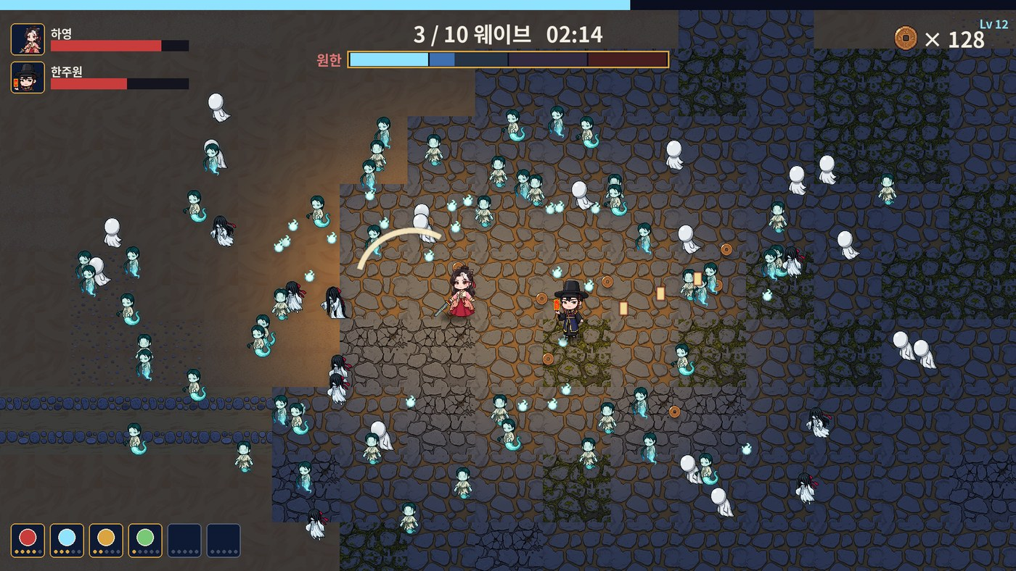
인게임 화면 목업 — 두 사람의 체력, 웨이브 · 남은 시간, 원한 게이지, 공유 영혼 바, 엽전, 증강 6칸
항목 | 내용
한 줄 컨셉 | 땅거미가 지면 몰려오는 원귀를, 둘이서 쓸어낸다
제목의 의미 | 천명(天命): 하늘이 내린 명을 받은 무당들이 밤마다 원귀를 거둔다
기획 의도 | 뱀서라이크의 손맛을, 둘이 등을 맞대는 경험으로
목표 플레이 경험 | 친구와 둘이 끝까지 버텨 보스를 봉인하는 순간
컨셉 | 조선 퇴마극, 무당
장르 / 시점 | 2인 온라인 협동 뱀서라이크 / 2D 탑뷰 도트
플랫폼 / 인원 | PC / 2인 온라인 (참가 코드로 연결)
조작 | 이동은 키보드, 공격은 마우스 방향으로 자동
타겟 유저 | 뱀서라이크를 해 본, 친구와 함께할 게임을 찾는 20대
레퍼런스 게임 | 뱀파이어 서바이버, 탕탕특공대
예상 플레이 타임 | 약 35분 (3분 × 10웨이브 + 최종전)

차별점
01  조선 무당 퇴마  사인검 · 부적 · 신칼 · 부채 같은 실제 무구로 싸운다. 서양 · 현대 소재가 대부분인 장르에서 눈에 띈다. |  | 02  협동이 전제  웨이브당 300~1,500마리. 혼자서는 다 못 막는다. 최종전에는 부활이 없다. |  | 03  놓친 원귀 = 원한  웨이브 끝에 남은 원귀가 원한으로 쌓여 최종전 보스를 강하게 만든다.

02 핵심 재미와 루프
쓸어내는 손맛  화면을 덮은 원귀를 한 번에 쓸어낸다. |  | 함께 버티는 긴장  하나가 쓰러지면 둘 다 위험하다.
같이 봉인하는 순간  끝까지 버틴 둘만의 클라이맥스. |  | 빌드 조합  레벨업은 같이, 증강은 각자. 협동 패시브 조합에 따라 플레이가 달라진다.

루프
구분 | 주기 | 루프 내용 | 유저가 느끼는 보상
순간 루프 | 수 초 | 이동·회피 → 자동 공격으로 처치 → 영혼·엽전 줍기 → 레벨업 시 증강 선택 | 쓸어내는 손맛, 수시로 강해지는 성장감
웨이브 루프 | 3분 | 3분 버티기 → 징 → 남은 원귀는 원한으로 흡수 → 둘 다 소량 회복, 쓰러진 동료 부활 | 버텨낸 성취감, "조금만 더 잡자"
게임 루프 | 약 35분 | 캐릭터 선택 → 1~4웨이브 → 5웨이브 억쇠 첫 등장 → 6~10웨이브 → 최종전 → 봉인 | 둘이 함께 봉인하는 클라이맥스
장기 루프 | 수 일~수 주 | 엽전 모으기 → 캐릭터 해금 · 스킬트리 강화 → 새 조합으로 다시 도전 | 새 캐릭터와 빌드 시도

03 한 판의 구조
한 판은 3분짜리 웨이브 10번과 최종전, 약 35분이다. 5웨이브에 보스 억쇠가 약한 모습으로 먼저 나온다.
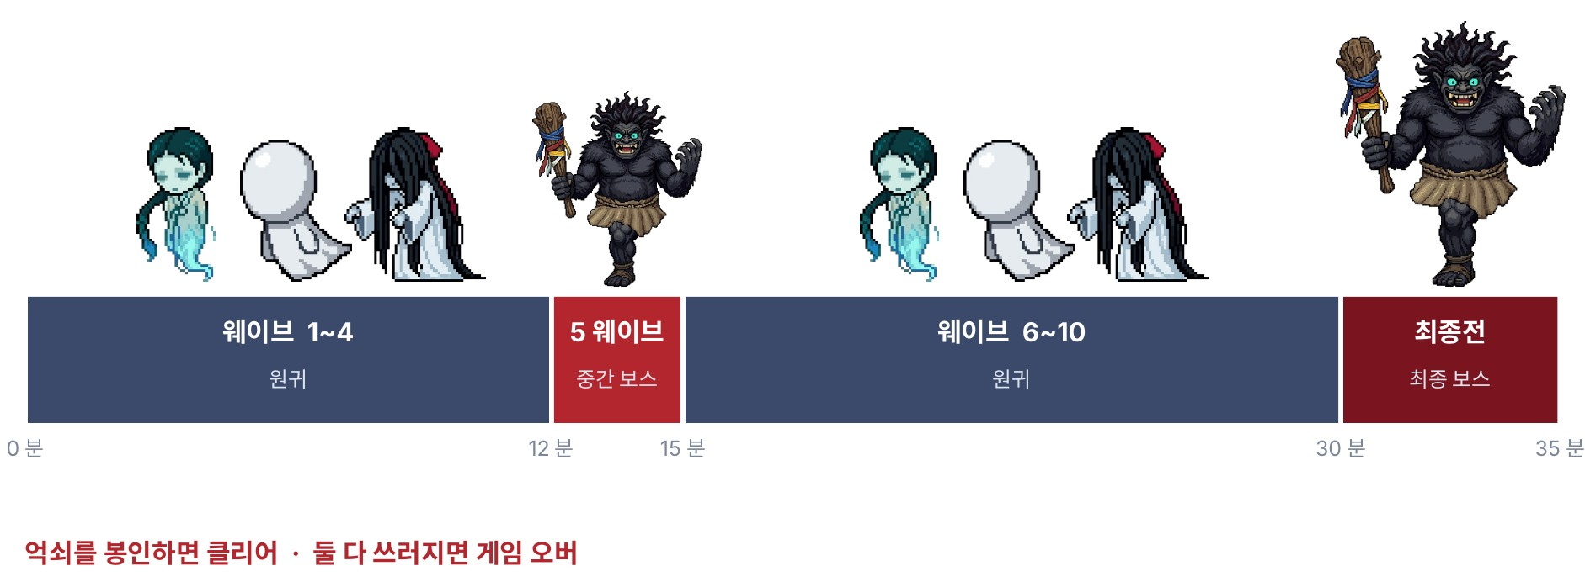
한 판 흐름 — 웨이브 1~4 → 5웨이브 중간 보스 → 웨이브 6~10 → 최종전
웨이브 | 시간 | 내용
1~4 | 0~12분 | 일반 웨이브
5 | 12~15분 | 억쇠 첫 등장 (약한 상태, 예행연습). 시간 안에 쫓아내면 리롤권, 못 쫓아내면 원한 +600
6~10 | 15~30분 | 일반 웨이브
최종전 | 30~35분 | 억쇠 혼자 등장 (남은 원귀는 전부 흡수). 처치 = 봉인 (클리어). 부활 없음

한 웨이브 (3분)
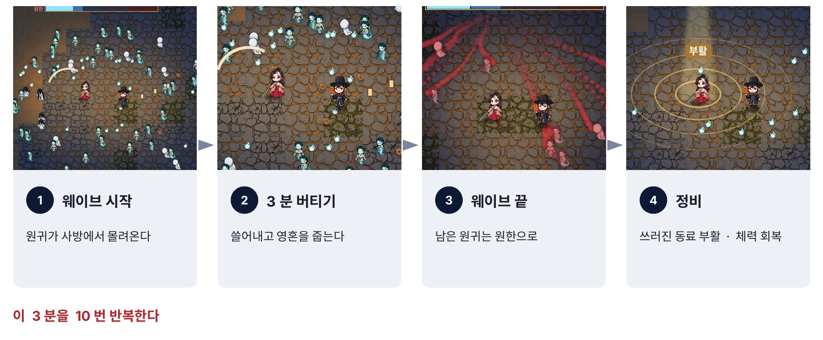
웨이브 시작 → 3분 버티기 → 징 → 정비
- 징이 울리면 남은 원귀는 원한으로 흡수, 바닥의 영혼은 자동 흡수(공유), 남은 엽전은 둘이 반씩 나눠 받는다.
- 정비 둘 다 최대 체력 10% 회복, 쓰러진 동료는 체력 30%로 부활.

04 협동 규칙
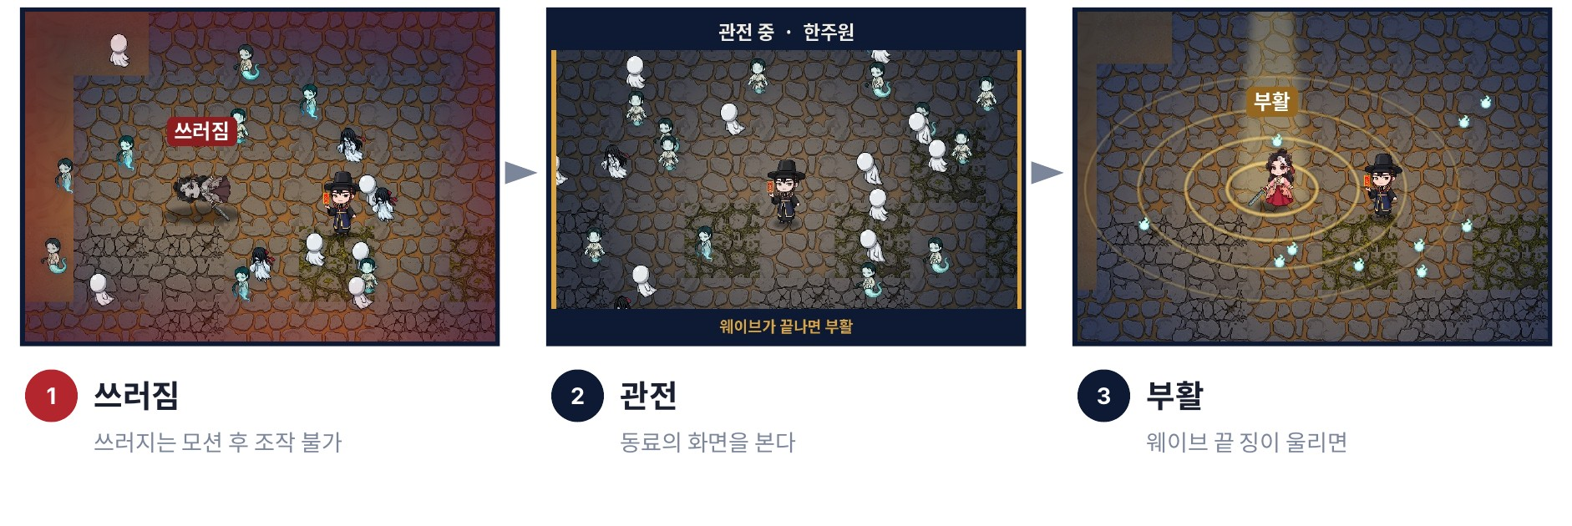
쓰러짐 → 동료 화면 관전 → 웨이브 끝 징과 함께 부활
- 이동 벽으로 막힌 맵 하나를 두 사람이 자유롭게 움직인다. 구역 구분 없음.
- 조준 모두 마우스 방향으로 자동 공격한다. 예외로 한주원의 부적만 사거리 안 가장 가까운 2마리를 약하게 유도한다.
- 원귀 모두 플레이어를 노리고, 화면 밖 · 맵 경계 안쪽에서 나온다.
- 드롭 영혼(경험치)은 누가 줍든 둘이 공유, 엽전(재화)은 주운 사람만 받는다.
- 쓰러짐 체력이 0이 되면 바로 지친 자세(DIE)로 바뀌고 조작 불가. FPS처럼 동료 화면을 관전하며 웨이브 끝을 기다린다. 이때는 아무것도 주울 수 없다.
- 부활 · 게임오버 남은 사람이 웨이브를 버티면 징과 함께 부활. 동료가 직접 살리는 방식은 없다. 최종전엔 부활 없음, 둘 다 쓰러지면 끝.
- 연결 끊김 남은 사람이 혼자 계속한다. 나간 사람도 그때까지 주운 엽전은 받는다.
- 그 외 아군 피해 없음. 레벨업 때만 멈추고 ESC는 메뉴만 연다. 둘이 같은 캐릭터를 골라도 된다.

삭제 · 보류된 요소
중앙 거점, 디펜스, 좌우 구역, 어둠 시스템, 스테이지 구분, 결박, 모시는 신 설정은 삭제. 캐릭터별 액티브 스킬은 보류.

05 원한 시스템
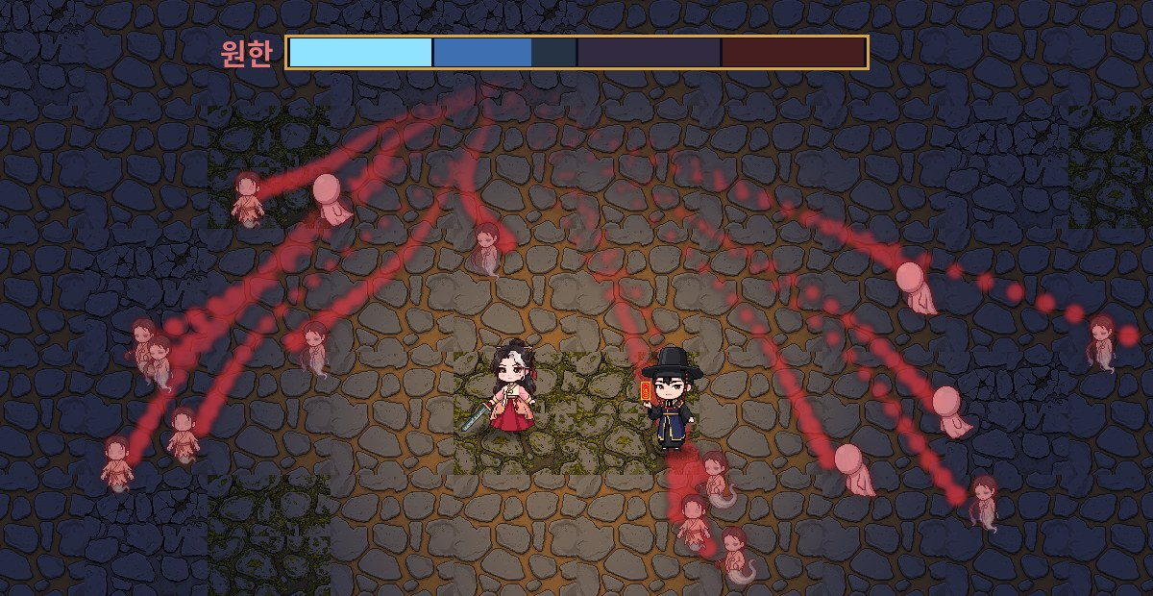 |  | 놓친 원귀가 사라지지 않고 최종전 보스를 키운다. 둘이 같이 막아야 할 이유.  - 웨이브 끝에 남은 원귀 1마리 = 원한 1. 다 잡으면 쌓이지 않는다.  - 동시에 화면에 있는 원귀는 최대 300마리 (넘으면 생성 대기).  - 5웨이브 억쇠를 시간 안에 못 쫓아내면 원한 +600.  - 원한 게이지는 화면 위에 항상 보인다.

웨이브별 원귀 수
웨이브 | 1 | 2 | 3 | 4 | 5 | 6 | 7 | 8 | 9 | 10 | 합계
원귀 수 | 300 | 420 | 540 | 660 | 360 | 840 | 990 | 1,140 | 1,290 | 1,500 | 8,040
3종이 1웨이브부터 섞여 나온다 · 몽달귀 60% · 달걀귀신 30% · 손각시 10%

원한 단계
원한 | 단계 | 최종전 억쇠 변화
0~599 | 맑음 | 스킬 1단계 (기본 수치)
600~1,499 | 짙음 | 스킬 2단계: 쿨타임 짧아지고 피해·횟수 증가
1,500~2,999 | 한(恨) | 스킬 3단계
3,000+ | 폭주 | 스킬 4단계: 분신이 본체와 같은 체력, 던지기는 벽까지 날아감, 엽전 50개

06 캐릭터
하영 · 한주원 · 박규혁 · 이아라 · 최환조 · 신지현 · 임훈 · 심여레
처음엔 하영만 쓸 수 있고, 나머지 일곱은 엽전으로 해금한다. 6-1부터 캐릭터마다 ① 개요 ② TAG별 역할 ③ 스킬트리 ④ 상세 · 스탯 · 레벨 ⑤ 전용 증강 순서로 정리했다. 이야기 설정은 [스토리] 문서.

역할 구조
근접 · 단일  박규혁 · 임훈  단일 DPS가 높아 보스 담당. |  | 근접 · 다수  하영 · 신지현  DPS는 낮지만 여러 마리를 벤다. |  | 원거리 · 단일  이아라 · 최환조  DPS가 높고 체력이 낮다. |  | 원거리 · 다수  한주원 · 심여레  공격력이 낮고 제어 · 지원.

공격 방식
- 원거리 = 투사체 투사체 수 증강으로 성장. 사거리 한주원 8 < 심여레 10 < 이아라 12 < 최환조 16칸, 무제한은 없다.
- 근접 = 연속 공격 투사체 수 대신 같은 수치의 연속 공격 증강(한 번에 휘두르는 횟수)으로 성장한다.
- 조준 모두 마우스 방향 자동 공격. 한주원 부적만 가장 가까운 2마리를 약하게 유도한다.

협동 패시브 규칙
- 두 사람이 6칸(384px) 안에 있을 때만 켜진다. 벗어나고 1초 뒤 꺼진다. 캐릭터별 효과는 각자의 개요에 있다.
- 범위 안이면 발밑에 연한 원, 체력바 옆에 동료 버프 아이콘.
- 쓰러진 캐릭터의 버프는 즉시 꺼지고, 쓰러진 캐릭터는 버프를 받지 않는다. 부활하면 다시 켜진다.
- 크기는 증강 공격력 Lv1(+10%)의 1/3 정도. 흐름은 그대로 두고 붙어 다닐 이유만 만든다. 반경은 4~8칸 사이에서 테스트.

애니메이션 TAG 공통 규칙
TAG | 언제 | 재생
IDLE | 멈춰 있을 때 | 반복
WALK | 이동 중 | 반복
ATK | 자동 공격 1번마다. 재생 속도를 공속에 맞춘다 (클립 길이 ÷ 공격 간격) | 1번
DIE | 쓰러진 동안. 쓰러지는 모션 없이 바로 지친 자세 (2프레임 × 300ms) | 반복
EFFECT | 근접 공격 이펙트 (하영 · 박규혁 · 신지현 · 임훈). ATK 타격 프레임에 띄움, 50ms씩 | 1번
Projectile | 원거리 투사체 그림 (한주원 · 이아라 · 최환조 · 심여레) | -
128px 캔버스 · Aseprite 태그 이름 그대로 유니티 클립 이름이 된다. 피격(HIT)은 코드(셰이더 깜빡임).

6-1 하영 사인검 · 근접 · 다수
1. 개요
  여성 · 21세
  플레이 | 앞에서 넓게 베어 떼를 정리하는 근접 다수형. 한 방은 약하지만 여러 마리를 한꺼번에 벤다.
  무기 · 유형 | 사인검 · 근접 · 다수
  해금 | 기본 보유
  협동 패시브 | 6칸 안 동료에게 받는 피해 -3%
  한마디 | “늦었습니다. 해 지기 반 각 전까지 오기로 하지 않았습니까.”
2. TAG별 역할
IDLE 대기  7프레임 · 각 100ms · 반복  멈춰 있을 때 반복. 사인검을 들고 서서 숨 쉬는 대기 자세. | 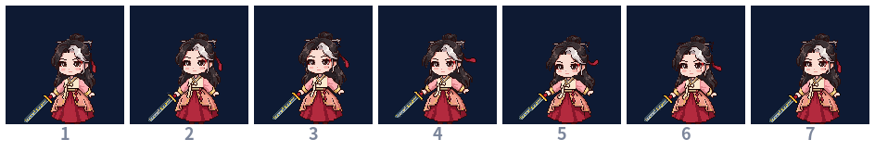
WALK 이동  7프레임 · 각 100ms · 반복  이동 키를 누르고 있는 동안 반복. 칼을 든 채 걷기. | 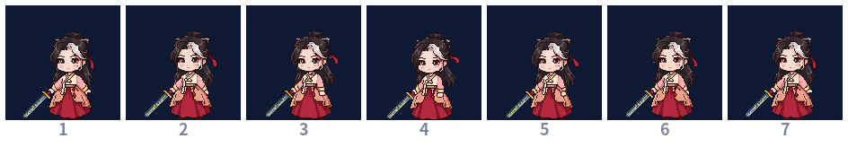
ATK 공격  9프레임 · 각 100ms · 1번  자동 공격 1번마다 1번 재생, 공속에 맞춰 재생 속도를 늘이고 줄인다. 1~5 칼을 끌어 올림 · 6~7 베기 · 8~9 자세 회복. 타격 프레임 7 (제안). | 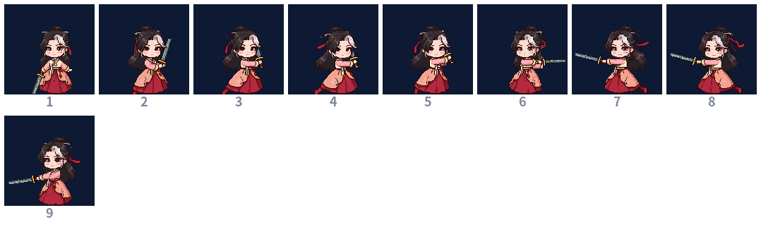
DIE 쓰러짐  2프레임 · 각 300ms · 반복  무기를 떨구고 고개를 숙인 채 무릎을 짚고 헉헉대는 지친 자세. 부활할 때까지 반복. | 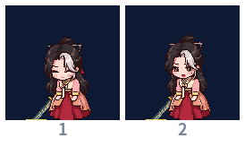
EFFECT 공격 이펙트  9프레임 · 각 50ms · 1번  사인검 반달 베기. 초승달이 그어진 뒤 흩어진다. ATK 타격 프레임 7에 띄운다. | 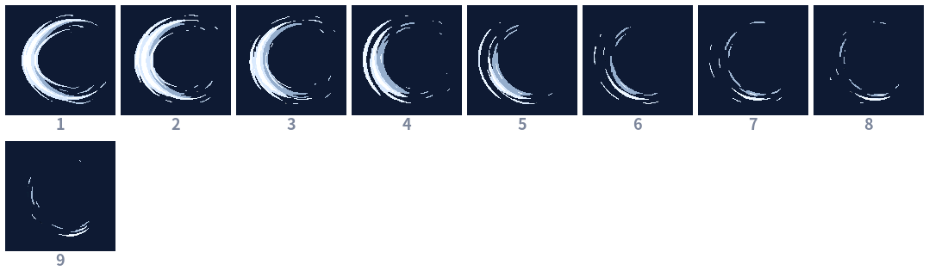
3. 스킬트리
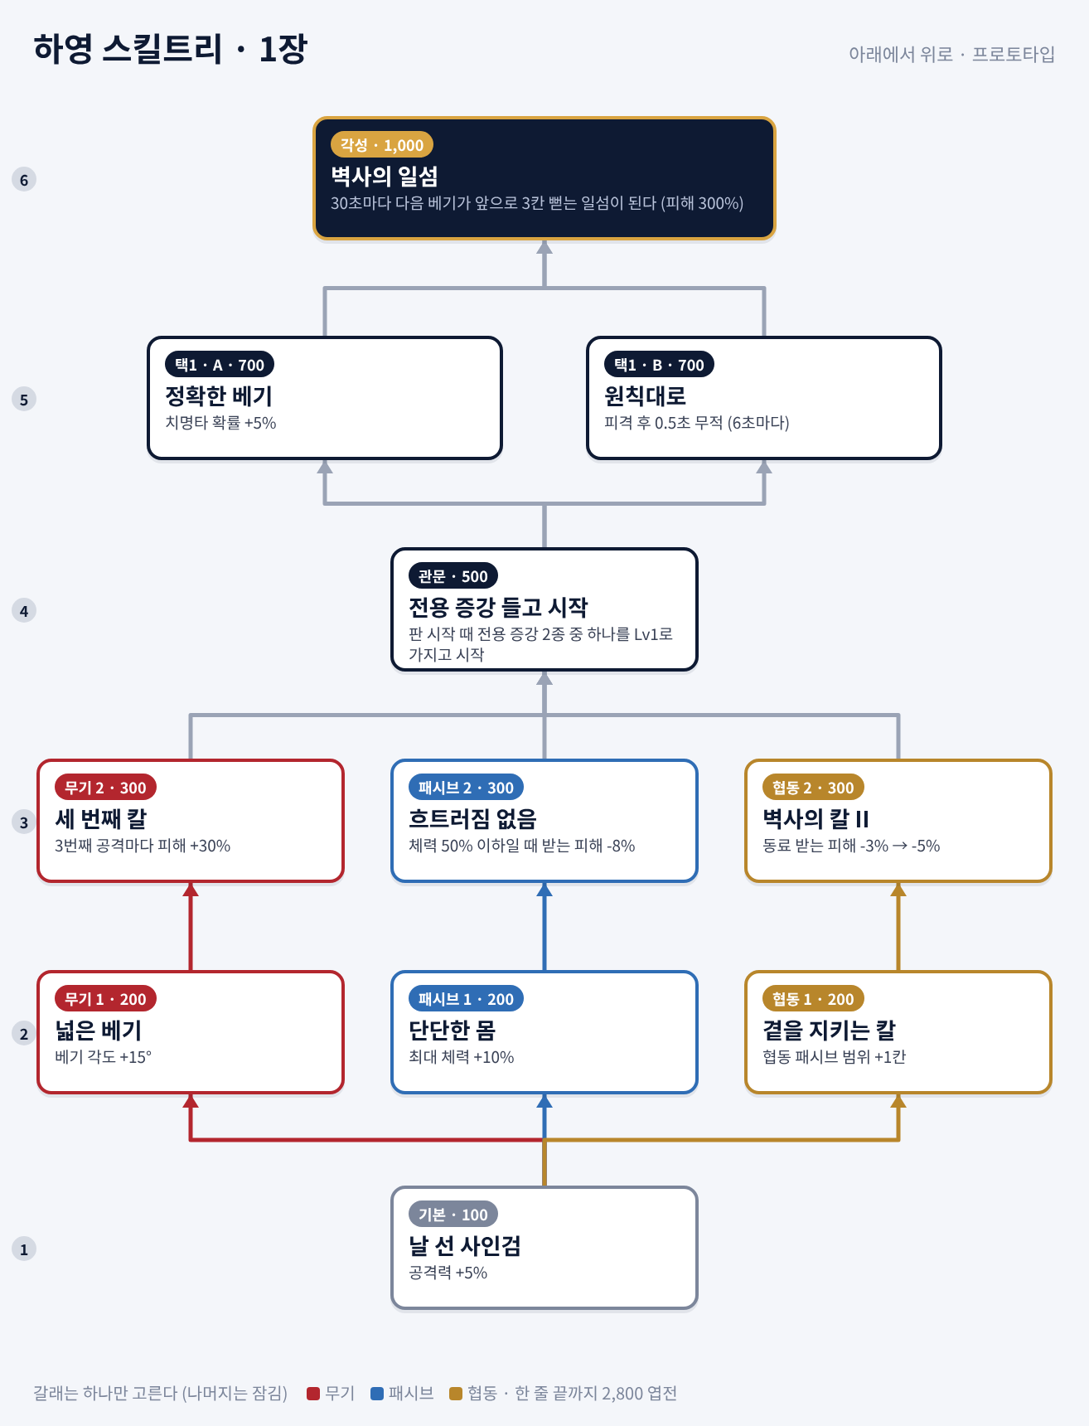
1장 프로토타입 (2 · 3장은 추후). 아래 기본부터 위 각성까지 엽전으로 연다. 수치는 초안.
4. 상세 · 스탯 · 레벨
체력 | 150 | 이동 속도 | 300
방어 | 0 | 공격력 | 20
공격 속도 | 0.8회/초 | 사거리 | 2칸
치명타 확률 | 5% | 치명타 피해 | ×1.5

공격 방식 | 연속 공격 1회 (한 번에 휘두르는 횟수)
DPS | 한 마리 16.4 · 여러 마리 49.2 (다수 공격은 평균 3마리로 가정)
버티기 | 몽달귀 공격을 30번 버틴다 (체력 ÷ (몽달귀 피해 5 − 방어))

웨이브 | 1 | 2 | 3 | 4 | 5 | 6 | 7 | 8 | 9 | 10
몽달귀 처치 타수 | 1 | 1 | 2 | 2 | 2 | 2 | 2 | 2 | 2 | 2
증강 없는 기본 공격력 기준. 레벨은 둘이 영혼을 공유해 같이 오르고 캐릭터마다 차이는 없다 (경험치 곡선은 10장). 단위: 이동 속도 300 ≈ 옛 5, 사거리 1칸 = 64px.
5. 전용 증강 (하영)
증강 | Lv1 | Lv2 | Lv3 | Lv4 | Lv5 | Lv6 | 효과
넓은 베기 | +10% | +20% | +30% | +40% | +50% | +60% | 사인검 베기 각도 증가
연속 베기 | +50% | +65% | +80% | +95% | +110% | +125% | 같은 방향으로 한 번 더 벤다. 값 = 추가 베기 피해
레벨업 카드에 공통 증강과 섞여 나온다. Lv = 그 단계까지의 누적값. 스킬트리 관문을 열면 둘 중 하나를 Lv1로 들고 시작한다.

6-2 한주원 부적 · 원거리 · 2마리
1. 개요
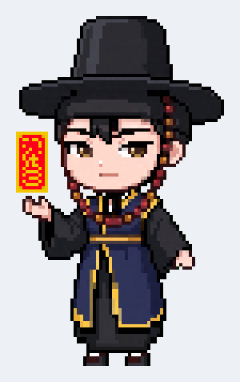  남성 · 32세
  플레이 | 사거리 안 가장 가까운 2마리에 부적이 알아서 날아가는 원거리. 원거리 중 가장 단단해 가까이 붙어 싸운다.
  무기 · 유형 | 부적 · 원거리 · 2마리
  해금 | 엽전 500
  협동 패시브 | 6칸 안 동료에게 공격력 +3%
  한마디 | “밤이 끝나면 너희는 다시 ‘무당 것들’이다. 그래도 해가 뜨길 바라나?”
2. TAG별 역할
IDLE 대기  4프레임 · 각 100ms · 반복  멈춰 있을 때 반복. 부적을 든 채 서 있는 대기 자세. | 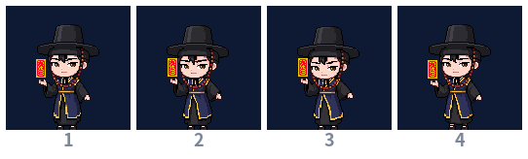
WALK 이동  9프레임 · 각 100ms · 반복  이동 키를 누르고 있는 동안 반복. 부적을 든 채 걷기. | 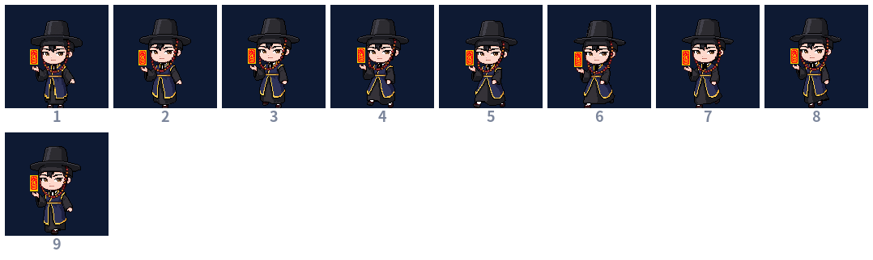
ATK 공격  10프레임 · 각 100ms · 1번  자동 공격 1번마다 1번 재생, 공속에 맞춰 재생 속도를 늘이고 줄인다. 1~6 부적을 뒤로 감아 듦 · 7 던짐 (Projectile 생성) · 8~10 자세 회복. 발사 프레임 7 (제안). | 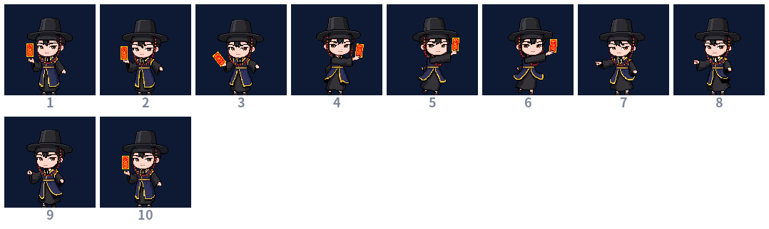
DIE 쓰러짐  2프레임 · 각 300ms · 반복  무기를 떨구고 고개를 숙인 채 무릎을 짚고 헉헉대는 지친 자세. 부활할 때까지 반복. | 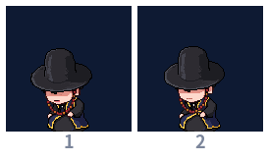
Projectile 투사체  1프레임 · 각 300ms · 1번  날아가는 부적. 1프레임을 회전 · 이동시켜 쓴다 | 
3. 스킬트리
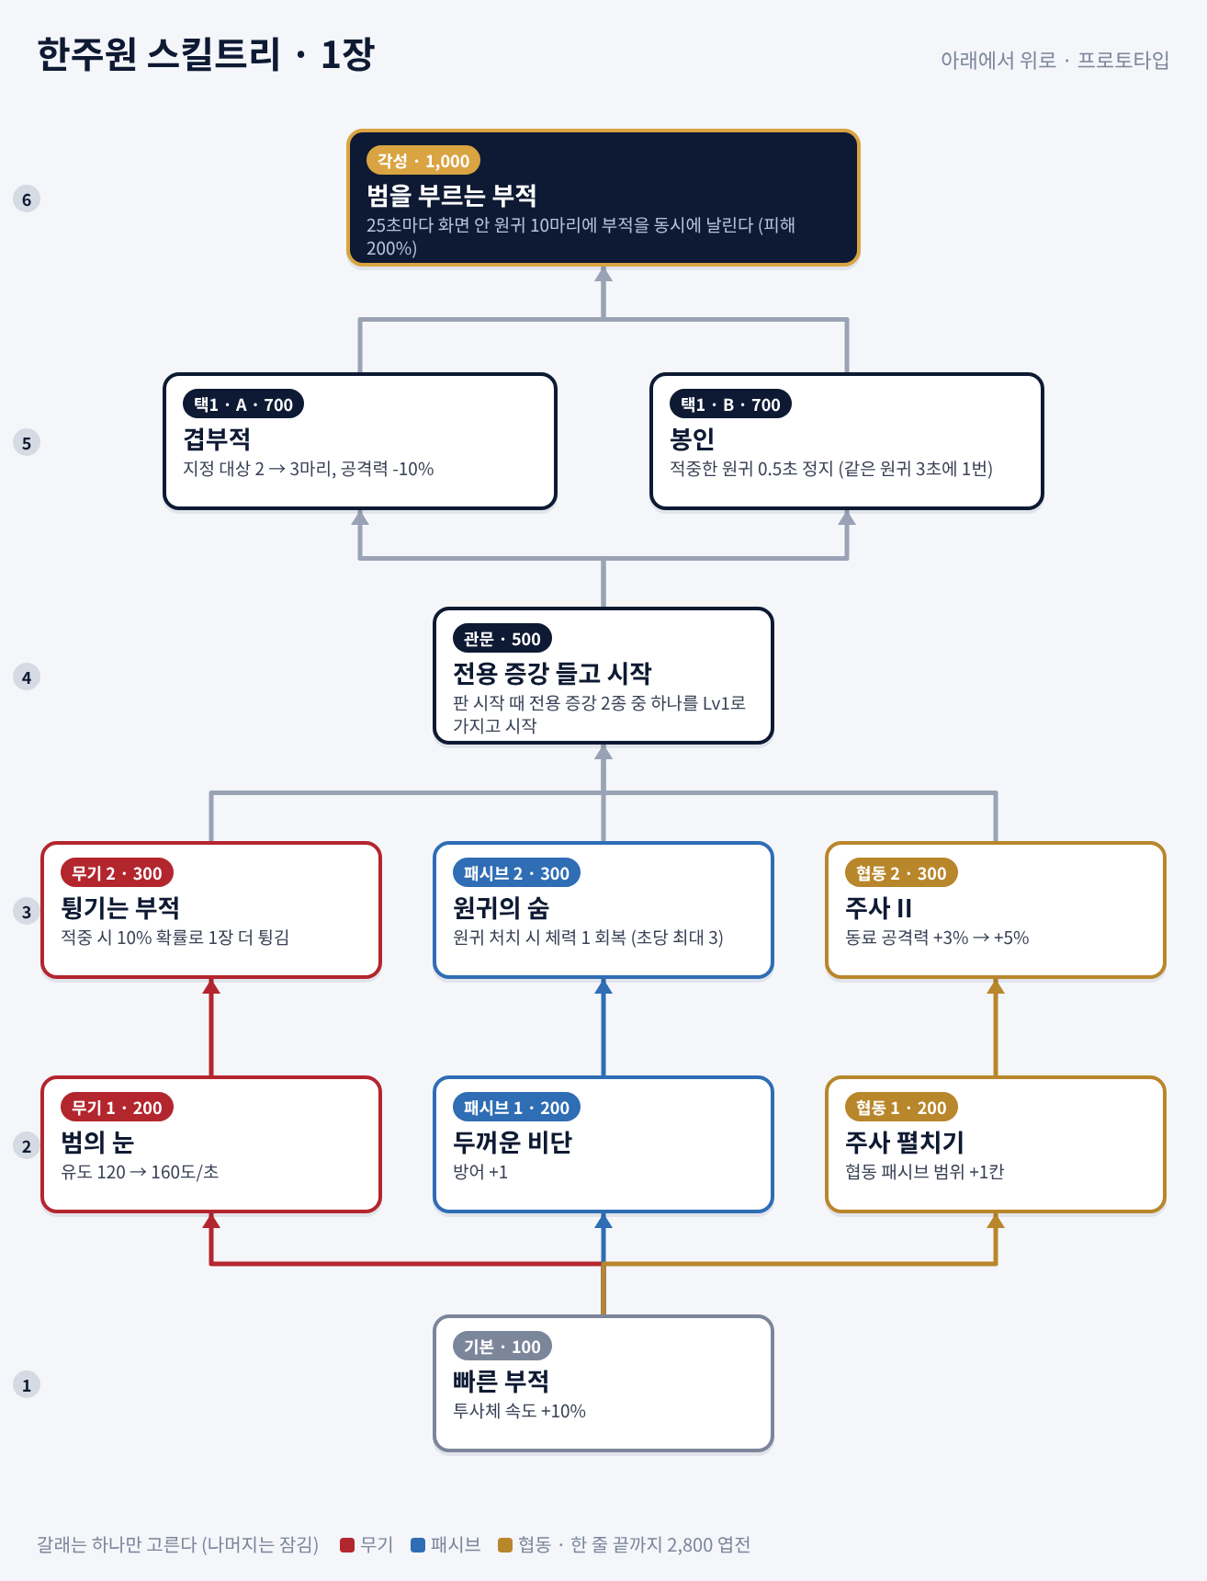
1장 프로토타입 (2 · 3장은 추후). 아래 기본부터 위 각성까지 엽전으로 연다. 수치는 초안.
4. 상세 · 스탯 · 레벨
체력 | 110 | 이동 속도 | 300
방어 | 1 | 공격력 | 10
공격 속도 | 1.4회/초 | 사거리 | 8칸
치명타 확률 | 5% | 치명타 피해 | ×1.5

공격 방식 | 투사체 2개 · 속도 420 · 가장 가까운 2마리 자동 지정, 유도 초당 120도
DPS | 한 마리 14.3 · 여러 마리 28.7 (다수 공격은 평균 3마리로 가정)
버티기 | 몽달귀 공격을 27.5번 버틴다 (체력 ÷ (몽달귀 피해 5 − 방어))

웨이브 | 1 | 2 | 3 | 4 | 5 | 6 | 7 | 8 | 9 | 10
몽달귀 처치 타수 | 2 | 2 | 3 | 3 | 3 | 3 | 3 | 4 | 4 | 4
증강 없는 기본 공격력 기준. 레벨은 둘이 영혼을 공유해 같이 오르고 캐릭터마다 차이는 없다 (경험치 곡선은 10장). 단위: 이동 속도 300 ≈ 옛 5, 사거리 1칸 = 64px.
5. 전용 증강 (한주원)
증강 | Lv1 | Lv2 | Lv3 | Lv4 | Lv5 | Lv6 | 효과
관통 부적 | +1명 | +2명 | +3명 | +4명 | +5명 | +6명 | 부적이 적을 뚫고 지나감
속박 부적 | +10% | +15% | +20% | +25% | +30% | +35% | 적중한 원귀 이동 속도 감소 (1초)
레벨업 카드에 공통 증강과 섞여 나온다. Lv = 그 단계까지의 누적값. 스킬트리 관문을 열면 둘 중 하나를 Lv1로 들고 시작한다.

6-3 박규혁 삼지창 · 근접 · 단일
1. 개요
  남성 · 37세
  플레이 | 체력과 한 방이 가장 큰 근접 단일형. 맨 앞에서 버티며 보스를 맡는다.
  무기 · 유형 | 삼지창 · 근접 · 단일
  해금 | 엽전 500
  협동 패시브 | 6칸 안 동료에게 최대 체력 +5%
  한마디 | “…또 밤이냐. 해 좀 보고 죽자.”
2. TAG별 역할
IDLE 대기  5프레임 · 각 100ms · 반복  멈춰 있을 때 반복. 삼지창을 세워 든 대기 자세. | 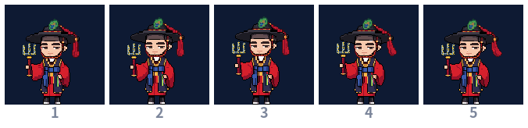
WALK 이동  9프레임 · 각 100ms · 반복  이동 키를 누르고 있는 동안 반복. 삼지창을 들고 묵직하게 걷기. | 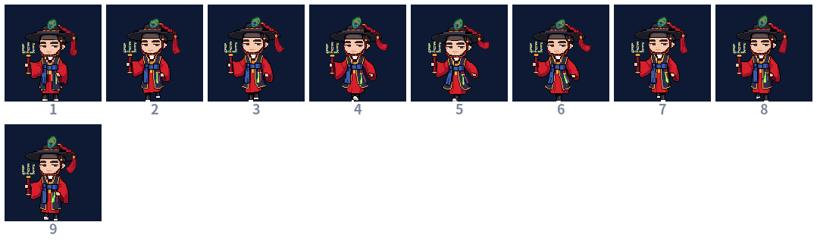
ATK 공격  8프레임 · 각 100ms · 1번  자동 공격 1번마다 1번 재생, 공속에 맞춰 재생 속도를 늘이고 줄인다. 1~4 삼지창을 당김 · 5~6 찌르기 · 7~8 자세 회복. 타격 프레임 5 (제안). | 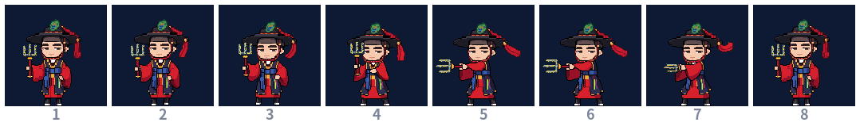
DIE 쓰러짐  2프레임 · 각 300ms · 반복  무기를 떨구고 고개를 숙인 채 무릎을 짚고 헉헉대는 지친 자세. 부활할 때까지 반복. | 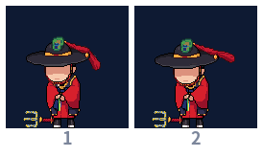
EFFECT 공격 이펙트  8프레임 · 각 50ms · 1번  삼지창 세 갈래 찌르기. 끝에서 충격이 터진다. ATK 타격 프레임 5에 띄운다. | 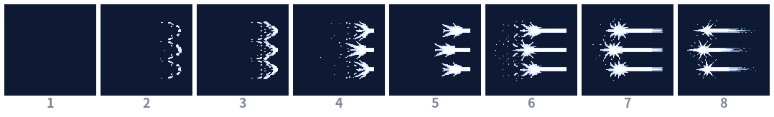
3. 스킬트리
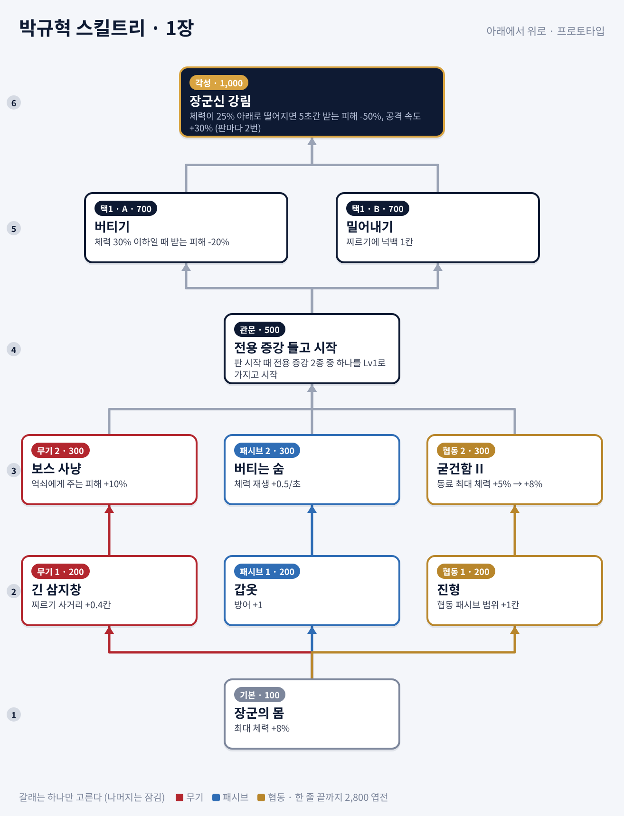
1장 프로토타입 (2 · 3장은 추후). 아래 기본부터 위 각성까지 엽전으로 연다. 수치는 초안.
4. 상세 · 스탯 · 레벨
체력 | 170 | 이동 속도 | 270
방어 | 0 | 공격력 | 25
공격 속도 | 0.75회/초 | 사거리 | 2.4칸
치명타 확률 | 5% | 치명타 피해 | ×1.5

공격 방식 | 연속 공격 1회 (한 번에 휘두르는 횟수)
DPS | 한 마리 19.2 · 여러 마리 19.2 (다수 공격은 평균 3마리로 가정)
버티기 | 몽달귀 공격을 34번 버틴다 (체력 ÷ (몽달귀 피해 5 − 방어))

웨이브 | 1 | 2 | 3 | 4 | 5 | 6 | 7 | 8 | 9 | 10
몽달귀 처치 타수 | 1 | 1 | 1 | 1 | 2 | 2 | 2 | 2 | 2 | 2
증강 없는 기본 공격력 기준. 레벨은 둘이 영혼을 공유해 같이 오르고 캐릭터마다 차이는 없다 (경험치 곡선은 10장). 단위: 이동 속도 300 ≈ 옛 5, 사거리 1칸 = 64px.
5. 전용 증강 (박규혁)
증강 | Lv1 | Lv2 | Lv3 | Lv4 | Lv5 | Lv6 | 효과
세 갈래 찌르기 | +1명 | +2명 | +3명 | +4명 | +5명 | +6명 | 찌르기가 뒤의 적까지 관통
정예 사냥 | +10% | +20% | +30% | +40% | +50% | +60% | 중형 원귀 · 보스에게 주는 피해 증가
레벨업 카드에 공통 증강과 섞여 나온다. Lv = 그 단계까지의 누적값. 스킬트리 관문을 열면 둘 중 하나를 Lv1로 들고 시작한다.

6-4 이아라 신칼 · 원거리 · 단일
1. 개요
  여성 · 20세
  플레이 | 치명타로 한 마리씩 크게 때리는 원거리 단일형. 체력이 낮아 거리를 지켜야 한다.
  무기 · 유형 | 신칼 · 원거리 · 단일
  해금 | 엽전 800
  협동 패시브 | 6칸 안 동료에게 치명타 확률 +3%
  한마디 | “오늘 운세… 흉. 아, 하영 언니 말고 저요.”
2. TAG별 역할
IDLE 대기  5프레임 · 각 100ms · 반복  멈춰 있을 때 반복. 칠성옷을 쓰고 두 손을 모은 대기 자세. | 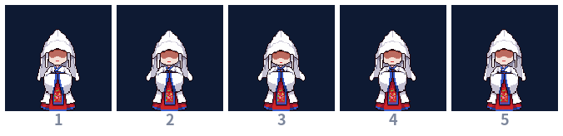
WALK 이동  7프레임 · 각 100ms · 반복  이동 키를 누르고 있는 동안 반복. 소매를 늘어뜨리고 걷기. | 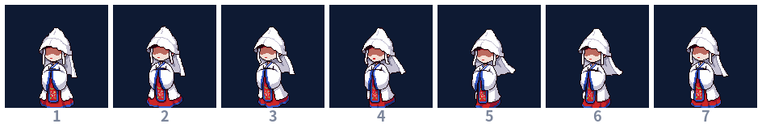
ATK 공격  9프레임 · 각 100ms · 1번  자동 공격 1번마다 1번 재생, 공속에 맞춰 재생 속도를 늘이고 줄인다. 1~6 신칼을 뒤로 감아 듦 · 7 던짐 (Projectile 생성) · 8~9 자세 회복. 발사 프레임 7 (제안). | 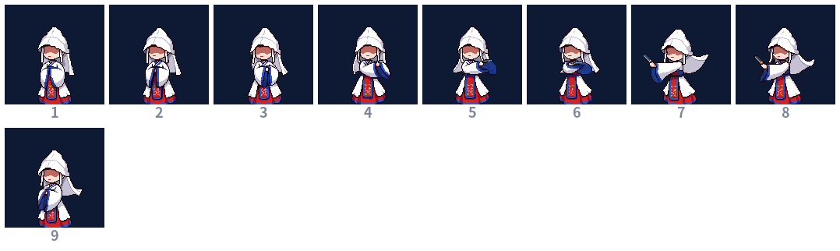
DIE 쓰러짐  2프레임 · 각 300ms · 반복  무기를 떨구고 고개를 숙인 채 무릎을 짚고 헉헉대는 지친 자세. 부활할 때까지 반복. | 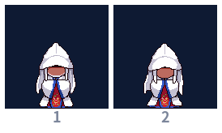
Projectile 투사체  1프레임 · 각 100ms · 1번  날아가는 신칼. 1프레임을 회전 · 이동시켜 쓴다 | 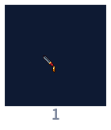
3. 스킬트리
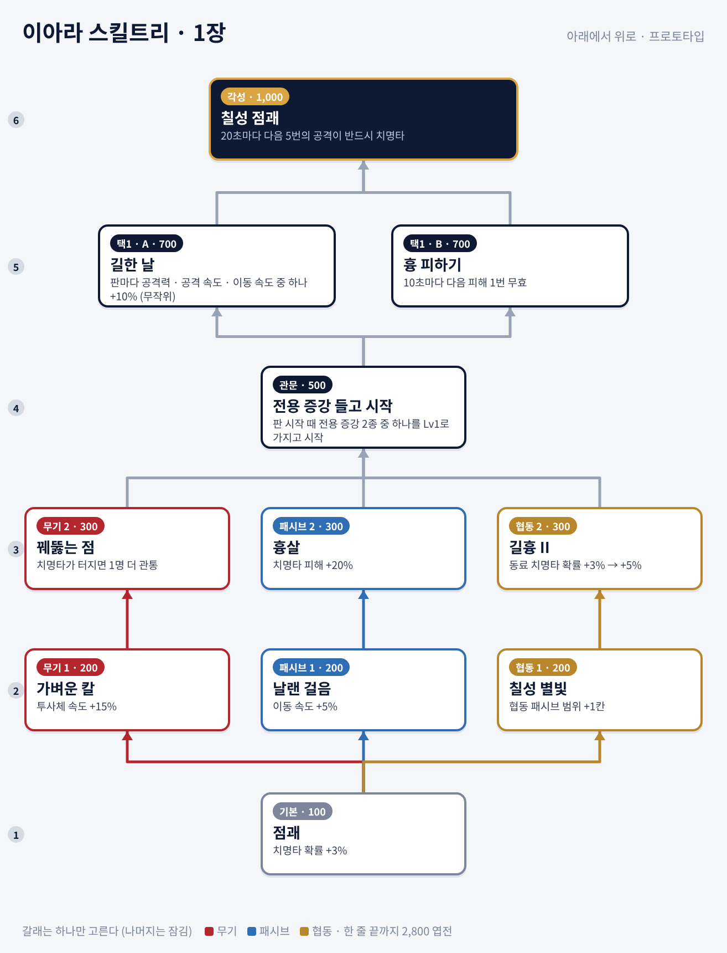
1장 프로토타입 (2 · 3장은 추후). 아래 기본부터 위 각성까지 엽전으로 연다. 수치는 초안.
4. 상세 · 스탯 · 레벨
체력 | 85 | 이동 속도 | 315
방어 | 0 | 공격력 | 14
공격 속도 | 1.4회/초 | 사거리 | 12칸
치명타 확률 | 10% | 치명타 피해 | ×1.5

공격 방식 | 투사체 1개 · 속도 540
DPS | 한 마리 20.6 · 여러 마리 20.6 (다수 공격은 평균 3마리로 가정)
버티기 | 몽달귀 공격을 17번 버틴다 (체력 ÷ (몽달귀 피해 5 − 방어))

웨이브 | 1 | 2 | 3 | 4 | 5 | 6 | 7 | 8 | 9 | 10
몽달귀 처치 타수 | 2 | 2 | 2 | 2 | 2 | 2 | 3 | 3 | 3 | 3
증강 없는 기본 공격력 기준. 레벨은 둘이 영혼을 공유해 같이 오르고 캐릭터마다 차이는 없다 (경험치 곡선은 10장). 단위: 이동 속도 300 ≈ 옛 5, 사거리 1칸 = 64px.
5. 전용 증강 (이아라)
증강 | Lv1 | Lv2 | Lv3 | Lv4 | Lv5 | Lv6 | 효과
돌아오는 신칼 | +50% | +60% | +70% | +80% | +100% | +120% | 던진 신칼이 돌아오며 한 번 더 타격. 값 = 왕복 피해
점괘 | +4% | +8% | +12% | +16% | +20% | +24% | 치명타 확률 증가
레벨업 카드에 공통 증강과 섞여 나온다. Lv = 그 단계까지의 누적값. 스킬트리 관문을 열면 둘 중 하나를 Lv1로 들고 시작한다.

6-5 최환조 활 · 원거리 · 단일
1. 개요
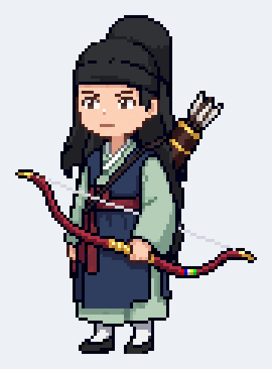  남성 · 24세
  플레이 | 가장 멀리(16칸), 가장 빠르게(360) 움직이는 저격수. 체력이 가장 낮다.
  무기 · 유형 | 활 · 원거리 · 단일
  해금 | 엽전 1,200
  협동 패시브 | 6칸 안 동료에게 이동 속도 +3%
  한마디 | “계획 좋네. 근데 화살은 바람대로 날아가. 그 칸은 내가 고칠게.”
2. TAG별 역할
IDLE 대기  6프레임 · 각 100ms · 반복  멈춰 있을 때 반복. 활을 비스듬히 든 대기 자세. | 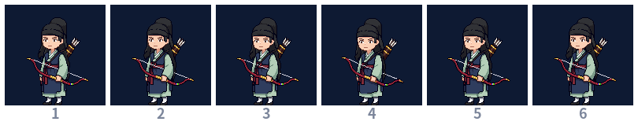
WALK 이동  8프레임 · 각 100ms · 반복  이동 키를 누르고 있는 동안 반복. 활을 들고 가볍게 걷기. | 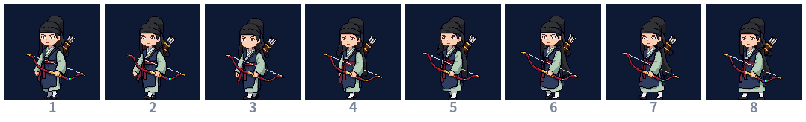
ATK 공격  9프레임 · 각 100ms · 1번  자동 공격 1번마다 1번 재생, 공속에 맞춰 재생 속도를 늘이고 줄인다. 1~3 화살을 꺼내 메김 · 4~7 시위를 당겨 조준 · 8 발사 (Projectile 생성) · 9 자세 회복. 발사 프레임 8 (제안). | 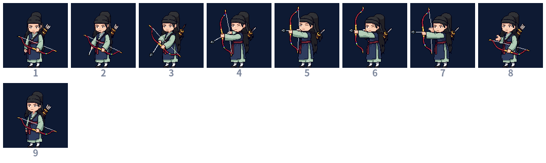
DIE 쓰러짐  2프레임 · 각 300ms · 반복  무기를 떨구고 고개를 숙인 채 무릎을 짚고 헉헉대는 지친 자세. 부활할 때까지 반복. | 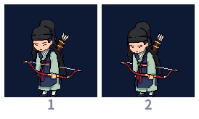
Projectile 투사체  1프레임 · 각 100ms · 1번  날아가는 화살. 1프레임을 이동시켜 쓴다 | 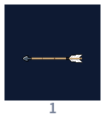
3. 스킬트리
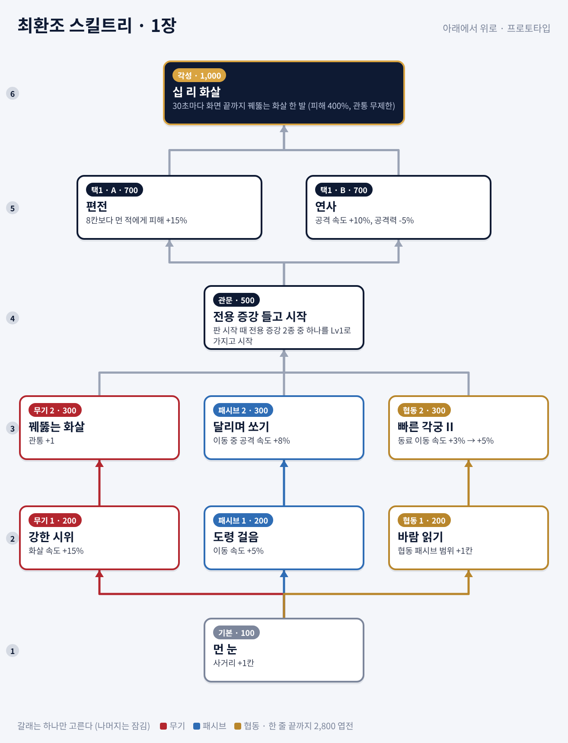
1장 프로토타입 (2 · 3장은 추후). 아래 기본부터 위 각성까지 엽전으로 연다. 수치는 초안.
4. 상세 · 스탯 · 레벨
체력 | 75 | 이동 속도 | 360
방어 | 0 | 공격력 | 18
공격 속도 | 1.2회/초 | 사거리 | 16칸
치명타 확률 | 5% | 치명타 피해 | ×1.5

공격 방식 | 투사체 1개 · 속도 900
DPS | 한 마리 22.1 · 여러 마리 22.1 (다수 공격은 평균 3마리로 가정)
버티기 | 몽달귀 공격을 15번 버틴다 (체력 ÷ (몽달귀 피해 5 − 방어))

웨이브 | 1 | 2 | 3 | 4 | 5 | 6 | 7 | 8 | 9 | 10
몽달귀 처치 타수 | 1 | 2 | 2 | 2 | 2 | 2 | 2 | 2 | 2 | 2
증강 없는 기본 공격력 기준. 레벨은 둘이 영혼을 공유해 같이 오르고 캐릭터마다 차이는 없다 (경험치 곡선은 10장). 단위: 이동 속도 300 ≈ 옛 5, 사거리 1칸 = 64px.
5. 전용 증강 (최환조)
증강 | Lv1 | Lv2 | Lv3 | Lv4 | Lv5 | Lv6 | 효과
꿰뚫는 화살 | +1명 | +2명 | +3명 | +4명 | +5명 | +6명 | 화살 관통 수 증가
명궁 | +10% | +20% | +30% | +40% | +50% | +60% | 멀리 있는 적일수록 피해 증가 (최대치)
레벨업 카드에 공통 증강과 섞여 나온다. Lv = 그 단계까지의 누적값. 스킬트리 관문을 열면 둘 중 하나를 Lv1로 들고 시작한다.

6-6 신지현 곡도 · 근접 · 다수
1. 개요
  여성 · 27세
  플레이 | 하영보다 빠르게 휘두르는 근접 다수형. 넓게 베며 정면으로 밀고 나간다.
  무기 · 유형 | 곡도 · 근접 · 다수
  해금 | 엽전 800
  협동 패시브 | 6칸 안 동료에게 공격 속도 +3%
  한마디 | “약속은 지키라고 있는 거예요. 원귀랑 한 약속만 빼고요.”
2. TAG별 역할
IDLE 대기  6프레임 · 각 100ms · 반복  멈춰 있을 때 반복. 곡도를 세워 든 대기 자세. | 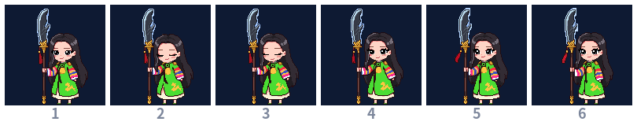
WALK 이동  8프레임 · 각 100ms · 반복  이동 키를 누르고 있는 동안 반복. 곡도를 세운 채 제자리걸음처럼 걷기. | 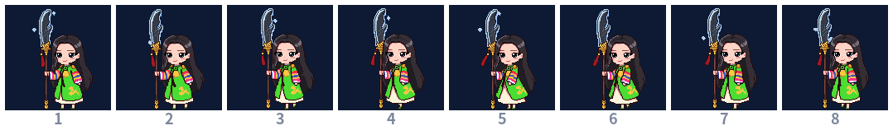
ATK 공격  10프레임 · 각 100ms · 1번  자동 공격 1번마다 1번 재생, 공속에 맞춰 재생 속도를 늘이고 줄인다. 1~2 곡도를 세움 · 3~5 크게 휘두름 · 6~8 베기 · 9~10 자세 회복. 타격 프레임 6 (제안). | 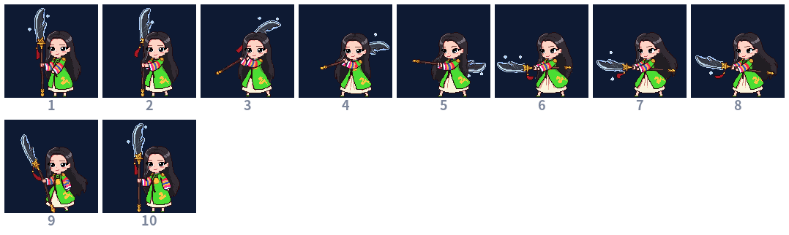
DIE 쓰러짐  2프레임 · 각 300ms · 반복  무기를 떨구고 고개를 숙인 채 무릎을 짚고 헉헉대는 지친 자세. 부활할 때까지 반복. | 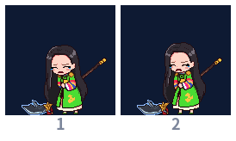
EFFECT 공격 이펙트  9프레임 · 각 50ms · 1번  곡도 대각선 베기. 오른쪽 위에서 왼쪽 아래로 쓸어내린다. ATK 타격 프레임 6에 띄운다. | 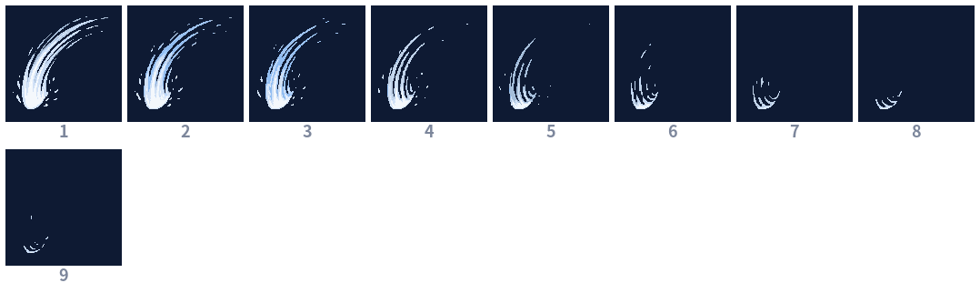
3. 스킬트리
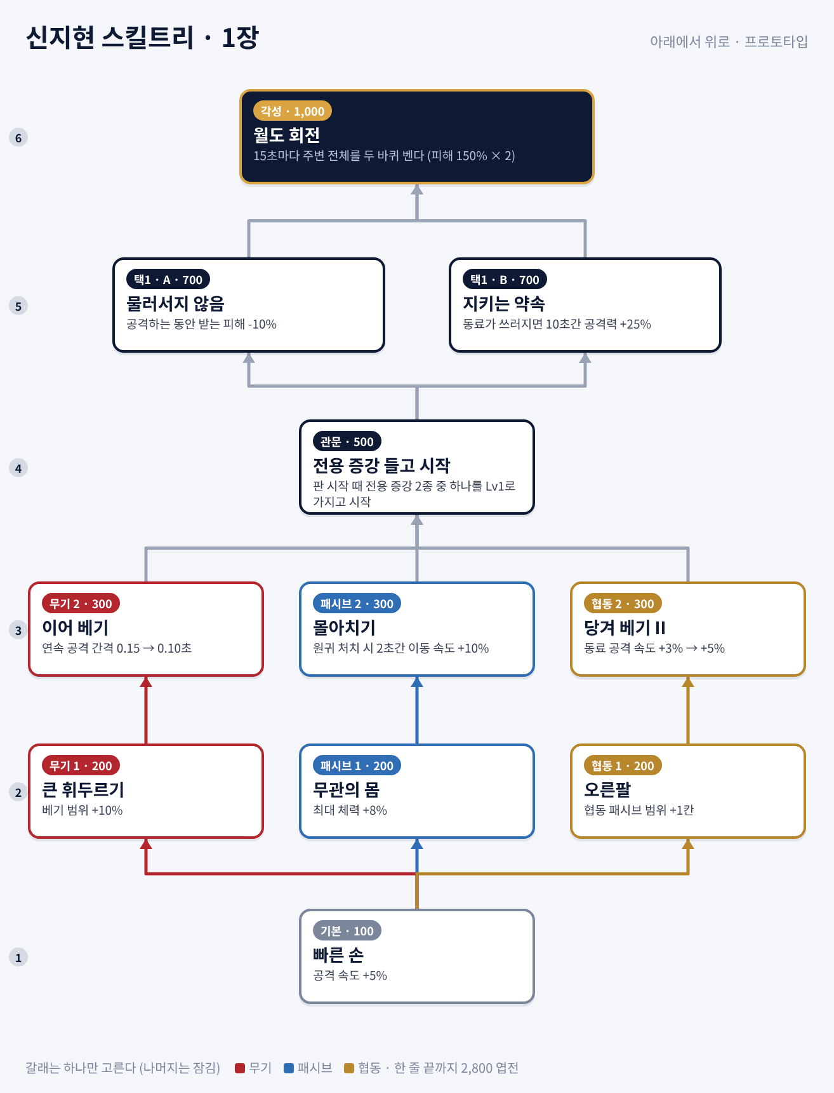
1장 프로토타입 (2 · 3장은 추후). 아래 기본부터 위 각성까지 엽전으로 연다. 수치는 초안.
4. 상세 · 스탯 · 레벨
체력 | 125 | 이동 속도 | 285
방어 | 0 | 공격력 | 15
공격 속도 | 1.1회/초 | 사거리 | 2.6칸
치명타 확률 | 5% | 치명타 피해 | ×1.5

공격 방식 | 연속 공격 1회 (한 번에 휘두르는 횟수)
DPS | 한 마리 16.9 · 여러 마리 50.7 (다수 공격은 평균 3마리로 가정)
버티기 | 몽달귀 공격을 25번 버틴다 (체력 ÷ (몽달귀 피해 5 − 방어))

웨이브 | 1 | 2 | 3 | 4 | 5 | 6 | 7 | 8 | 9 | 10
몽달귀 처치 타수 | 2 | 2 | 2 | 2 | 2 | 2 | 2 | 3 | 3 | 3
증강 없는 기본 공격력 기준. 레벨은 둘이 영혼을 공유해 같이 오르고 캐릭터마다 차이는 없다 (경험치 곡선은 10장). 단위: 이동 속도 300 ≈ 옛 5, 사거리 1칸 = 64px.
5. 전용 증강 (신지현)
증강 | Lv1 | Lv2 | Lv3 | Lv4 | Lv5 | Lv6 | 효과
큰 휘두르기 | +10% | +20% | +30% | +40% | +50% | +60% | 곡도 공격 범위 증가
회전 베기 | +100% | +120% | +140% | +160% | +200% | +240% | 5번째 공격마다 주변 전체를 벤다. 값 = 회전 베기 피해
레벨업 카드에 공통 증강과 섞여 나온다. Lv = 그 단계까지의 누적값. 스킬트리 관문을 열면 둘 중 하나를 Lv1로 들고 시작한다.

6-7 임훈 창 · 근접 · 단일
1. 개요
  남성 · 23세
  플레이 | 가장 긴 리치로 찌르는 근접 단일형. 위험한 동료에게 먼저 달려가는 캐릭터.
  무기 · 유형 | 창 · 근접 · 단일
  해금 | 엽전 800
  협동 패시브 | 6칸 안 동료에게 사거리 +5%
  한마디 | “제가 갈게요! …근데 어디로 가면 돼요?”
2. TAG별 역할
IDLE 대기  4프레임 · 각 100ms · 반복  멈춰 있을 때 반복. 창을 세워 든 대기 자세. | 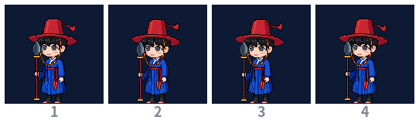
WALK 이동  9프레임 · 각 100ms · 반복  이동 키를 누르고 있는 동안 반복. 창을 들고 씩씩하게 걷기. | 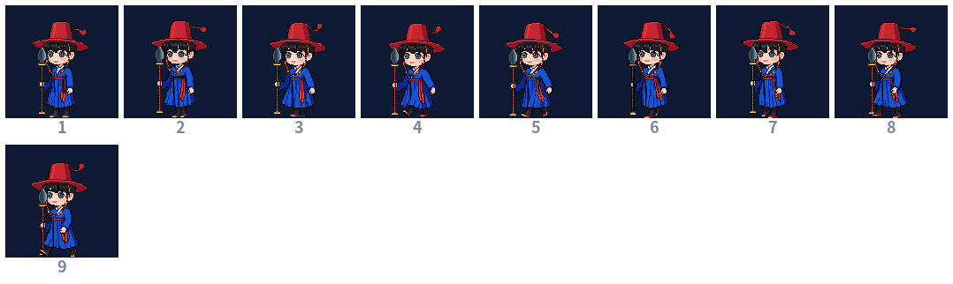
ATK 공격  13프레임 · 각 100ms · 1번  자동 공격 1번마다 1번 재생, 공속에 맞춰 재생 속도를 늘이고 줄인다. 1~4 창을 당김 · 5~9 길게 찌르기 · 10~13 자세 회복. 타격 프레임 5 (제안). | 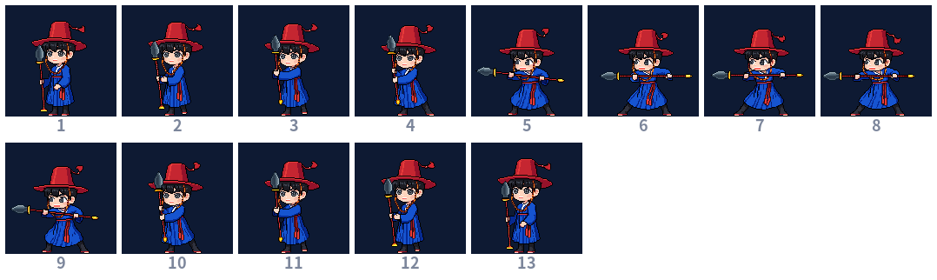
DIE 쓰러짐  2프레임 · 각 300ms · 반복  무기를 떨구고 고개를 숙인 채 무릎을 짚고 헉헉대는 지친 자세. 부활할 때까지 반복. | 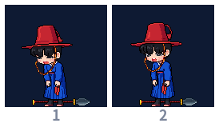
EFFECT 공격 이펙트  7프레임 · 각 50ms · 1번  창 긴 찌르기. 길게 뻗고 끝에서 충격이 터진다. ATK 타격 프레임 5에 띄운다. | 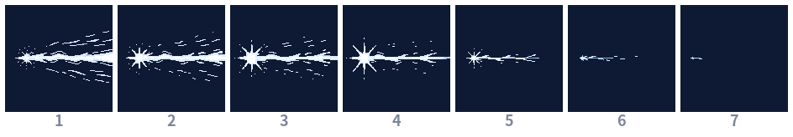
3. 스킬트리
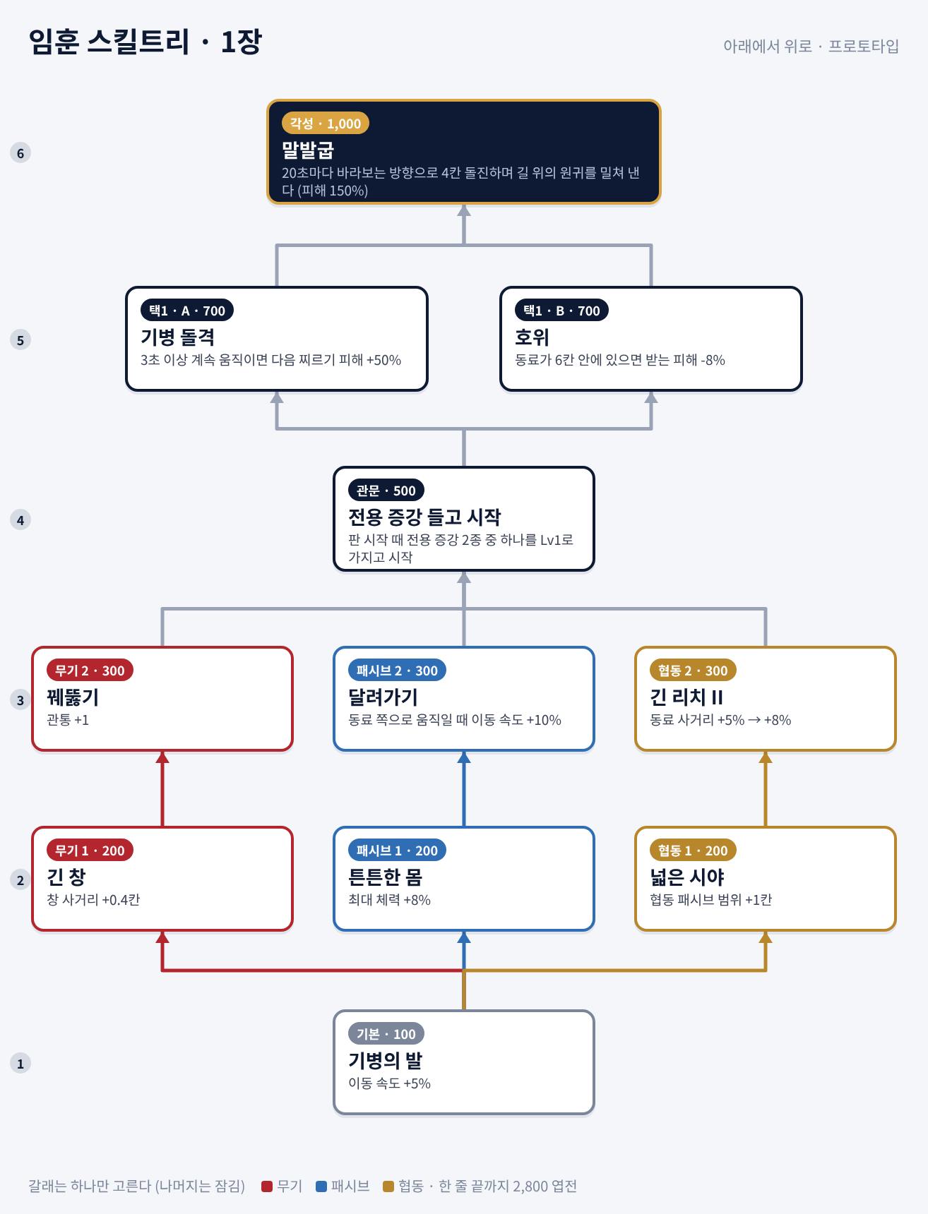
1장 프로토타입 (2 · 3장은 추후). 아래 기본부터 위 각성까지 엽전으로 연다. 수치는 초안.
4. 상세 · 스탯 · 레벨
체력 | 135 | 이동 속도 | 300
방어 | 0 | 공격력 | 18
공격 속도 | 1.1회/초 | 사거리 | 3칸
치명타 확률 | 5% | 치명타 피해 | ×1.5

공격 방식 | 연속 공격 1회 (한 번에 휘두르는 횟수)
DPS | 한 마리 20.3 · 여러 마리 20.3 (다수 공격은 평균 3마리로 가정)
버티기 | 몽달귀 공격을 27번 버틴다 (체력 ÷ (몽달귀 피해 5 − 방어))

웨이브 | 1 | 2 | 3 | 4 | 5 | 6 | 7 | 8 | 9 | 10
몽달귀 처치 타수 | 1 | 2 | 2 | 2 | 2 | 2 | 2 | 2 | 2 | 2
증강 없는 기본 공격력 기준. 레벨은 둘이 영혼을 공유해 같이 오르고 캐릭터마다 차이는 없다 (경험치 곡선은 10장). 단위: 이동 속도 300 ≈ 옛 5, 사거리 1칸 = 64px.
5. 전용 증강 (임훈)
증강 | Lv1 | Lv2 | Lv3 | Lv4 | Lv5 | Lv6 | 효과
긴 창 | +0.2칸 | +0.4칸 | +0.6칸 | +0.8칸 | +1칸 | +1.2칸 | 창 사거리 증가
꿰뚫기 | +1명 | +2명 | +3명 | +4명 | +5명 | +6명 | 찌르기 관통 수 증가
레벨업 카드에 공통 증강과 섞여 나온다. Lv = 그 단계까지의 누적값. 스킬트리 관문을 열면 둘 중 하나를 Lv1로 들고 시작한다.

6-8 심여레 부채 · 원거리 · 다수 · 넉백
1. 개요
  여성 · 29세
  플레이 | 바람으로 여러 마리를 밀어내는 원거리 다수형. 제어와 회복으로 동료를 받친다.
  무기 · 유형 | 부채 · 원거리 · 다수 · 넉백
  해금 | 엽전 1,200
  협동 패시브 | 6칸 안 동료에게 10초마다 최대 체력 2% 회복
  한마디 | “밥은 먹고 싸워야지. 원귀도 밥 먹고 오는데.”
2. TAG별 역할
IDLE 대기  5프레임 · 각 100ms · 반복  멈춰 있을 때 반복. 부채를 펼쳐 든 대기 자세. | 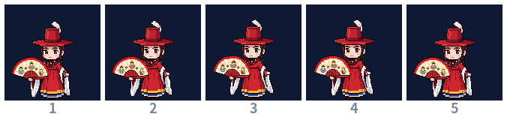
WALK 이동  9프레임 · 각 100ms · 반복  이동 키를 누르고 있는 동안 반복. 부채를 든 채 걷기. | 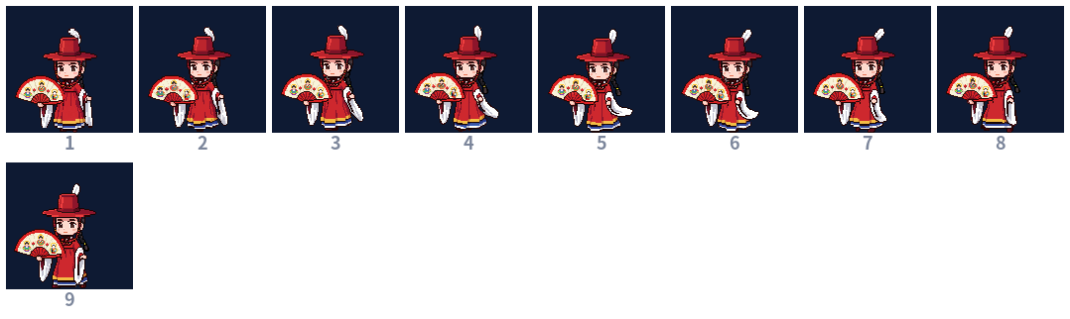
ATK 공격  11프레임 · 각 100ms · 1번  자동 공격 1번마다 1번 재생, 공속에 맞춰 재생 속도를 늘이고 줄인다. 1~6 부채를 뒤로 크게 감음 · 7~8 부채를 휘둘러 바람을 날림 (Projectile 생성) · 9~11 자세 회복. 발사 프레임 7 (제안). | 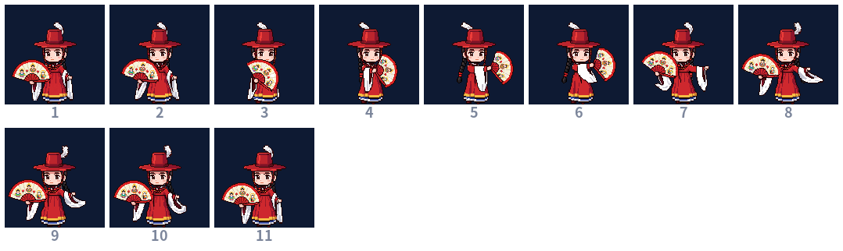
DIE 쓰러짐  2프레임 · 각 300ms · 반복  무기를 떨구고 고개를 숙인 채 무릎을 짚고 헉헉대는 지친 자세. 부활할 때까지 반복. | 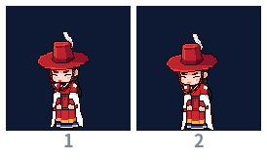
Projectile 투사체  1프레임 · 각 50ms · 1번  부채 바람 베기 투사체. 초승달 모양 바람 1프레임을 날아가는 동안 회전 · 이동시켜 쓴다 | 
3. 스킬트리
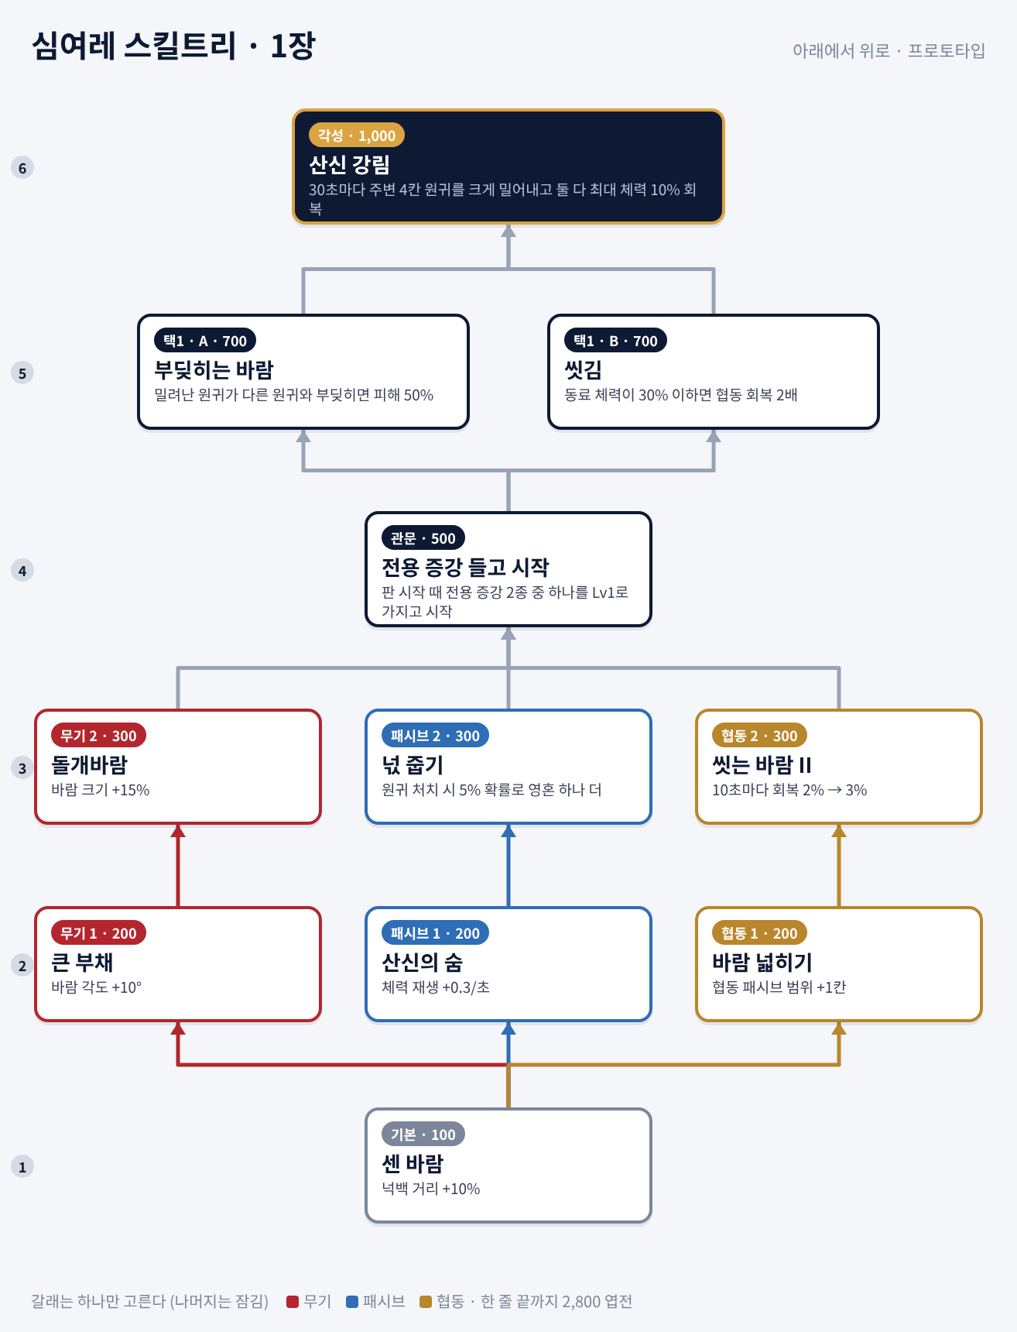
1장 프로토타입 (2 · 3장은 추후). 아래 기본부터 위 각성까지 엽전으로 연다. 수치는 초안.
4. 상세 · 스탯 · 레벨
체력 | 80 | 이동 속도 | 330
방어 | 0 | 공격력 | 10
공격 속도 | 1.6회/초 | 사거리 | 10칸
치명타 확률 | 5% | 치명타 피해 | ×1.5

공격 방식 | 투사체 1개 · 속도 480
DPS | 한 마리 16.4 · 여러 마리 49.2 (다수 공격은 평균 3마리로 가정)
버티기 | 몽달귀 공격을 16번 버틴다 (체력 ÷ (몽달귀 피해 5 − 방어))

웨이브 | 1 | 2 | 3 | 4 | 5 | 6 | 7 | 8 | 9 | 10
몽달귀 처치 타수 | 2 | 2 | 3 | 3 | 3 | 3 | 3 | 4 | 4 | 4
증강 없는 기본 공격력 기준. 레벨은 둘이 영혼을 공유해 같이 오르고 캐릭터마다 차이는 없다 (경험치 곡선은 10장). 단위: 이동 속도 300 ≈ 옛 5, 사거리 1칸 = 64px.
5. 전용 증강 (심여레)
증강 | Lv1 | Lv2 | Lv3 | Lv4 | Lv5 | Lv6 | 효과
큰 부채 | +10% | +20% | +30% | +40% | +50% | +60% | 부채꼴 공격 각도 증가
거센 바람 | +20% | +40% | +60% | +80% | +100% | +120% | 넉백 거리 증가
레벨업 카드에 공통 증강과 섞여 나온다. Lv = 그 단계까지의 누적값. 스킬트리 관문을 열면 둘 중 하나를 Lv1로 들고 시작한다.

07 성장

판 안 · 레벨업과 증강
같이 오르고  영혼을 공유해 둘이 동시에 레벨업. 레벨 제한 없음. |  | 각자 고른다  게임이 멈추고 각자 카드 3장 중 1장 (15초). |  | 6칸 × 6단계  36레벨에 전부 최대. 보통 8웨이브쯤, 10웨이브 끝 약 44레벨.

- 카드 규칙 6칸이 차기 전엔 공통 · 전용 · 일회용이 섞여 나온다(일회용은 칸 차지 안 함). 6칸이 차면 가진 증강의 다음 단계와 일회용만, 전부 6단계면 무한 스탯 70% · 일회용 30%.
- 리롤 기본 0장. 5웨이브 격퇴 보상으로 각자 1장, 리롤 증강으로 추가.
- 추후 6단계 증강끼리 합성해 상위 증강 만들기.

공통 증강 18종
증강 | 대상 | Lv1 | Lv2 | Lv3 | Lv4 | Lv5 | Lv6 | 설명
최대 체력 | 전체 | 10% | 20% | 30% | 40% | 50% | 60% | 최대 체력 증가
이동 속도 | 전체 | 5% | 10% | 15% | 20% | 25% | 30% | 이동 속도 증가
체력 재생 | 전체 | 0.2 | 0.4 | 0.6 | 0.8 | 1 | 1.2 | 초당 체력 회복
방어 | 전체 | 1 | 1 | 2 | 2 | 3 | 3 | 받는 피해를 고정값만큼 감소 (최소 1은 받음)
공격력 | 전체 | 10% | 20% | 30% | 40% | 50% | 60% | 기본 공격 피해 증가
투사체 속도 | 원거리 | 10% | 20% | 30% | 40% | 50% | 60% | 투사체가 더 빨리 날아감
공격 속도 | 전체 | 8% | 16% | 24% | 32% | 40% | 48% | 초당 공격 횟수 증가
사거리 | 근접 | 0.2 | 0.4 | 0.6 | 0.8 | 1 | 1.2 | 근접 공격이 닿는 거리 증가
쿨다운 감소 | 전체 | 5% | 10% | 15% | 20% | 25% | 30% | 스킬 재사용 대기시간 감소
투사체 수 | 원거리 | 1 | 1 | 2 | 2 | 3 | 3 | 원거리 투사체 수 증가 (Lv2·Lv4·Lv6은 공격력 +5%)
획득 범위 | 전체 | 20% | 40% | 60% | 80% | 100% | 120% | 경험치·재화를 끌어오는 범위 증가
행운 | 전체 | 10% | 20% | 30% | 40% | 50% | 60% | 좋은 증강이 나올 확률 증가
성장 | 전체 | 8% | 16% | 24% | 32% | 40% | 48% | 얻는 경험치 증가
저주 | 전체 | 10% | 20% | 30% | 40% | 50% | 60% | 원귀 수·체력이 늘고 보상도 늘어남
리롤 | 전체 | 1 | 2 | 3 | 4 | 5 | 6 | 증강 선택지를 다시 뽑는 횟수
치명타 확률 | 전체 | 3% | 6% | 9% | 12% | 15% | 18% | 치명타가 터질 확률 증가
치명타 피해 | 전체 | 10% | 20% | 30% | 40% | 50% | 60% | 치명타가 터졌을 때 피해 배율 증가
연속 공격 | 근접 | 1 | 1 | 2 | 2 | 3 | 3 | 한 번 공격할 때 휘두르는 횟수 증가 (Lv2·Lv4·Lv6은 공격력 +5%). 연속 휘두르기 간격 0.15초
Lv = 그 단계까지 올렸을 때의 누적값. 쿨다운 감소는 보류(액티브 없음), 저주는 고수용 위험 · 보상 선택지.
캐릭터별 전용 증강 2종은 6장 각 캐릭터의 ⑤번에 있다.

일회용 4종 · 무한 스탯 5종
구분 | 이름 | 효과
일회용 | 기도 | 둘 다 최대 체력의 30% 회복
일회용 | 넋 거두기 | 맵의 영혼을 전부 끌어옴
일회용 | 엽전 주머니 | 고른 사람 엽전 +30
일회용 | 부정 씻기 | 주변 6칸 원귀 정화 (처치로 계산, 영혼 드롭). 보스 제외
무한 | 무한 · 공격력 | 고를 때마다 +3% (상한 없음)
무한 | 무한 · 공격 속도 | 고를 때마다 +2% (상한 없음)
무한 | 무한 · 치명타 확률 | 고를 때마다 +1% (상한 없음)
무한 | 무한 · 최대 체력 | 고를 때마다 +4% (상한 없음)
무한 | 무한 · 이동 속도 | 고를 때마다 +1% (무한 이속 합계 +20%까지)

판 밖 · 엽전으로 키우기
- 엽전은 판 안에서 쓰지 않는다. 판이 끝난 뒤 캐릭터 해금과 스킬트리에만 쓴다.
- 스킬트리 (아래에서 위로): 기본 → 갈래 택1 (무기 / 패시브 / 협동) 2칸 → 관문(전용 증강 하나를 Lv1로 들고 시작) → 택1 → 각성. 고르지 않은 갈래는 잠긴다. 각성은 자동 발동 효과. 캐릭터별 1장 초안은 6장 각 캐릭터의 ③번, 2 · 3장은 추후.
- 해금 가격 (초안): 한주원 · 박규혁 500 / 이아라 · 신지현 · 임훈 800 / 최환조 · 심여레 1,200.
- 노드 가격 (초안): 100 / 200 / 300 / 500 / 700 / 1,000 — 캐릭터당 2,800. 가격 확정은 ~11/16.

08 원귀

체급
일반 · 1스테이지  몽달귀 · 달걀귀신 · 손각시  스킬 없이 스탯만 다르다. 1스테이지에는 이 셋만 나온다.  64px |  | 중형 · 이후 스테이지 (안)  아귀 · 물귀신 · 역귀  일반보다 강하고 예고가 있는 스킬 1종 (돌진 물기 / 머리카락 끌어당기기 / 독기 구슬).  96px · 수치 미정 |  | 대형  억쇠 · 이후 보스  중간 보스와 보스. 9장.  256px

- 나오는 비율 1웨이브부터 섞여 나온다 · 몽달귀 60% · 달걀귀신 30% · 손각시 10%.
- 웨이브마다 체력 +10% (10웨이브 1.9배), 공격 피해 +7% (1.63배). 증강으로 강해지는 만큼 단단해진다.
- 기준 하영(공격력 20)이 몽달귀를 베기 1번, 손각시를 6번 정도에 잡는다.
- 애니메이션 WALK(반복) · ATK · DIE(퇴마) 3개. 피격은 코드. 원귀는 차가운 색, 플레이어는 따뜻한 색.

확인 필요 (예섭)
엑셀의 접촉 피해 간격은 0.5초인데 ATK 길이는 0.6~0.8초다. 피해를 ATK 타격 프레임에 맞출지, 간격을 ATK 길이로 바꿀지 정해야 한다.

드롭

coin_xp.aseprite (32px) — XP 태그: 영혼 3종 / COIN 태그: 동 · 은 · 금 엽전
- 드롭은 영혼(경험치)과 엽전(재화) 두 가지뿐.
- 영혼은 100% 떨어지고, 가치는 원귀마다 1 / 2 / 5. 그림도 원귀마다 하늘 · 보라 · 붉은 영혼으로 다르다 (안).
- 원귀가 떨어뜨리는 엽전은 동전(가치 1). 은 · 금 엽전은 억쇠의 금 나와라 뚝딱에서만 나온다 (은 20 · 금 30).

8-1 몽달귀 일반 · 기본
1. 개요

  설정 | 장가를 가지 못하고 죽은 총각 귀신.
  플레이 | 가장 많이 나오는 기본형. 보통 속도로 떼 지어 몰려온다. 스킬 없음.
  나오는 비율 | 60%
  체력 · 이동 속도 | 18 · 150
  공격 피해 | 5 (ATK 1번)
  드롭 | 영혼 1 · 엽전 2% 확률로 1개
64px · 웨이브마다 체력 +10%, 공격 피해 +7%.
2. TAG별 역할
WALK 이동  5프레임 · 각 100ms · 반복  플레이어를 향해 다가가는 동안 반복. 공중에 떠서 위아래로 흔들린다. | 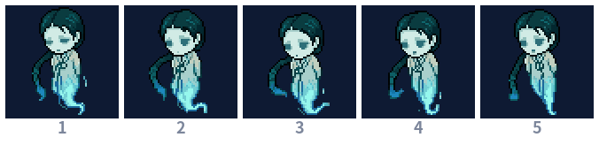
ATK 공격  6프레임 · 각 100ms · 1번  플레이어에게 닿으면 재생. 1~2 몸을 뒤로 젖힘 · 3~5 두 팔을 뻗으며 덮침 · 6 복귀. 타격 프레임 4 (제안). | 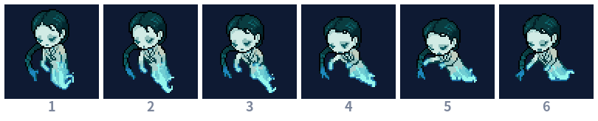
DIE 퇴마  10프레임 · 각 100ms · 1번  체력이 0이 되면 1번 재생하고 풀로 돌아간다. 1~4 굳으며 움찔 · 5 푸른 넋으로 변함 · 6~10 연기처럼 흩어짐. | 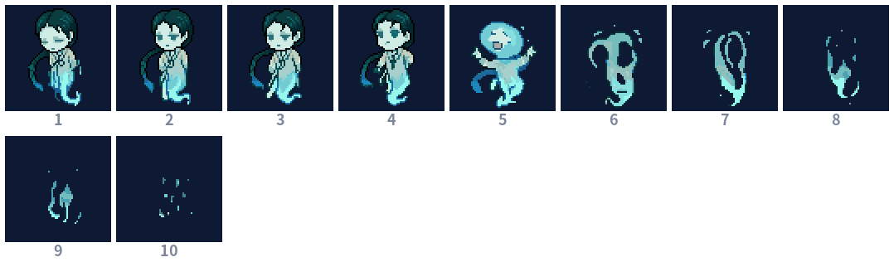

8-2 달걀귀신 일반 · 빠름
1. 개요

  설정 | 눈코입 없는 달걀 같은 얼굴의 귀신.
  플레이 | 빠르고 약하다. 다른 원귀보다 먼저 붙는다. 스킬 없음.
  나오는 비율 | 30%
  체력 · 이동 속도 | 10 · 180
  공격 피해 | 8 (ATK 1번)
  드롭 | 영혼 2 · 엽전 3% 확률로 1개
64px · 웨이브마다 체력 +10%, 공격 피해 +7%.
2. TAG별 역할
WALK 이동  7프레임 · 각 100ms · 반복  플레이어를 향해 다가가는 동안 반복. 공중에 떠서 위아래로 흔들린다. | 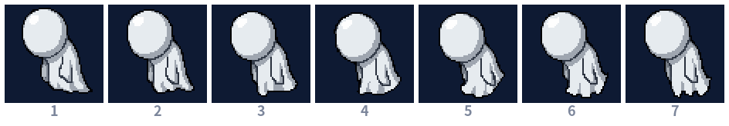
ATK 공격  6프레임 · 각 100ms · 1번  플레이어에게 닿으면 재생. 1~3 머리를 뒤로 젖힘 · 4 머리로 들이받음 · 5~6 복귀. 타격 프레임 4 (제안). | 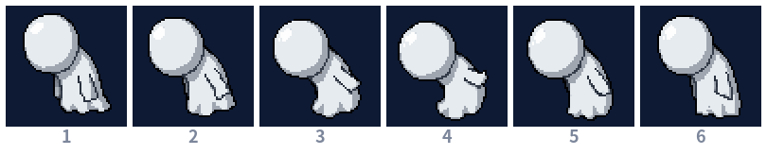
DIE 퇴마  8프레임 · 각 100ms · 1번  체력이 0이 되면 1번 재생하고 풀로 돌아간다. 1~2 굳음 · 3~4 하얗게 빛나며 넋으로 변함 · 5~8 연기처럼 흩어짐. | 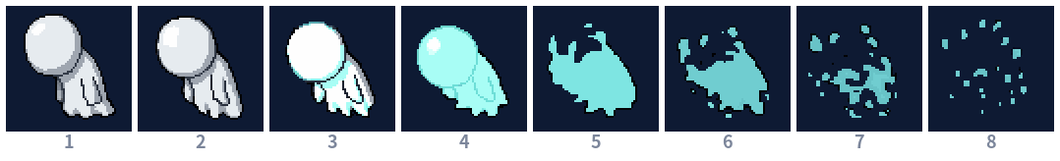

8-3 손각시 일반 · 단단함
1. 개요
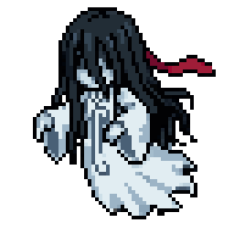
  설정 | 시집을 가지 못하고 죽은 처녀 귀신.
  플레이 | 느리고 단단하다. 체력이 몽달귀의 약 7배. 스킬 없음.
  나오는 비율 | 10%
  체력 · 이동 속도 | 120 · 120
  공격 피해 | 10 (ATK 1번)
  드롭 | 영혼 5 · 엽전 10% 확률로 2개
64px · 웨이브마다 체력 +10%, 공격 피해 +7%.
2. TAG별 역할
WALK 이동  6프레임 · 각 100ms · 반복  플레이어를 향해 다가가는 동안 반복. 공중에 떠서 위아래로 흔들린다. | 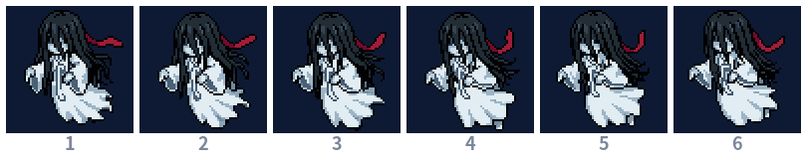
ATK 공격  8프레임 · 각 100ms · 1번  플레이어에게 닿으면 재생. 1~3 소매를 들어 올림 · 4~6 소매를 앞으로 휘두름 · 7~8 복귀. 타격 프레임 5 (제안). | 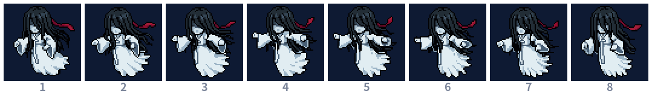
DIE 퇴마  7프레임 · 각 100ms · 1번  체력이 0이 되면 1번 재생하고 풀로 돌아간다. 1~3 굳음 · 4 넋으로 깨짐 · 5~7 연기처럼 흩어짐. | 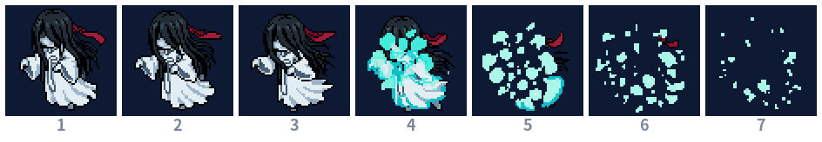

09 보스 · 억쇠
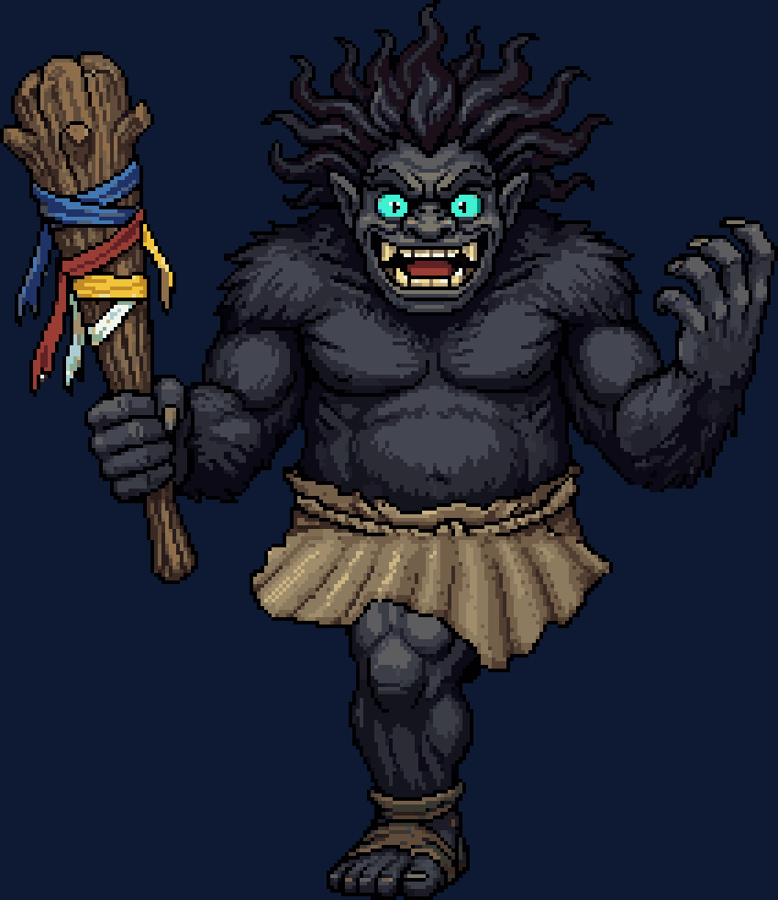 |  | 원귀의 원한을 먹고 커지는 외다리 거구 도깨비  - 외다리 도깨비 · 두억시니 설화, 얼굴은 귀면와(도깨비 기와) 참고.  - 뿔과 호피 옷은 넣지 않는다 (일본 오니의 이미지).  - 모든 공격은 바닥에 먼저 붉게 표시되고, 1~2프레임 준비 자세가 있다.
   | 5웨이브 · 예행연습 | 최종전 · 본 시험
  모습 | 작고 약한 모습 | 2배 크기, 원한 오라
  체력 | 8,000 (1칸) | 42,000 (3칸 × 14,000)
  결과 | 쫓아내면 리롤권 각자 1장 / 못 쫓아내면 원한 +600 | 쓰러뜨리면 낡은 빗자루로 돌아가며 봉인

스킬 4종
금 나와라 뚝딱  욕심낼수록 느려진다  방망이로 땅을 치면 금 · 은 · 동 엽전이 맵에 쏟아진다. 주우면 엽전을 얻지만 현재 체력 %만큼 피해, 보스전 동안 이동 속도가 줄어든다. |  | 배지기  들어 돌려 내려친다  한 명을 들어 시계 방향으로 돈 뒤, 잡기 사거리 2배 거리의 땅에 내려친다. 잡힌 사람은 제압(이동 · 스킬 불가).
정신병  다른 차원으로 끌고 간다  분신이 가장 가까운 캐릭터를 차원으로 끌고 간다. 안에는 분신과 끌려간 사람뿐, 밖에서 간섭할 수 없다. 8초. |  | 돌진하고 던지기 (가제)  피해야 하는 즉사기  3초 정신집중(받는 피해 -50%) 동안 가장 먼 캐릭터를 조준, 직선 돌진해 잡으면 왼쪽 · 오른쪽 가까운 쪽으로 던진다.

원한 단계별 수치
맑음 0~599 · 짙음 600~1,499 · 한 1,500~2,999 · 폭주 3,000+ / 공격력 20 · 30, 이동 속도 150 · 180은 제안값
스킬 | 항목 | 맑음 | 짙음 | 한 | 폭주 | 단위
금 나와라 뚝딱 | 뿌리는 엽전 수 (총합) | 5 | 10 | 15 | 50 | 개
 | 쿨타임 | 미정 | 미정 | 미정 | 미정 | 초
배지기 | 회전 수 (시계 방향) | 0.5 | 2 | 3 | 6 | 바퀴
 | 제압 시간 | 3 | 3 | 4 | 5 | 초
 | 내려치기 피해 | 20 | 30 | 60 | 120 | HP
 | 내려치는 거리 | 2 | 2 | 2 | 2 | × 잡기 사거리
 | 쿨타임 | 미정 | 미정 | 미정 | 미정 | 초
정신병 | 분신 피해 (본체 공격력 대비) | 40% | 50% | 60% | 100% | %
 | 분신 체력 (보스 최대 체력 대비) | 20% | 30% | 45% | 100% | %
 | └ 5웨이브 분신 체력 | 1,600 | 2,400 | 3,600 | 8,000 | HP
 | └ 최종전 분신 체력 | 8,400 | 12,600 | 18,900 | 42,000 | HP
 | 첫 쿨타임 | 10 | 10 | 10 | 10 | 초
 | 쿨타임 | 140 | 110 | 80 | 30 | 초
 | 지속시간 | 8 | 8 | 8 | 8 | 초
돌진하고 던지기 (가제) | 정신집중 | 3 | 3 | 3 | 3 | 초
 | 돌진 속도 | 350 | 450 | 600 | 999 | 새 단위
 | 날아가는 시간 | 2.5 | 3 | 4 | 99 | 초
 | 던지기 피해 | 100 | 120 | 150 | 300 | HP
 | 벽 충돌 피해 | 150 | 175 | 200 | 300 | HP
 | 쿨타임 | 80 | 65 | 50 | 15 | 초

금 나와라 뚝딱 · 엽전 종류
종류 | 획득 엽전 | 받는 피해 (현재 체력) | 이동 속도 감소 (보스전 동안)
금 | 30 | 5% | 5%
은 | 20 | 2% | 3%
동 | 1 | 1% | 2%

미정
금 나와라 뚝딱 · 배지기 쿨타임, 배지기 대상과 잡기 사거리, 금 · 은 · 동 비율, 이속 감소 중첩 한도, 분신을 일찍 잡았을 때, 벽 충돌 피해가 던지기 피해 대신인지 추가인지.

10 경험치 · 경제
필요 영혼 = 20 + 11 × 레벨 + 0.04 × 레벨²
거의 일정하게 늘어나 웨이브마다 약 4레벨. 36레벨까지 8,246, 44레벨까지 12,384.
처치율 90% + 5웨이브 격퇴 영혼 300 기준, 한 판 약 12,600 (전부 잡으면 약 14,000). 성장 증강을 고르면 더 빨리 오른다.

웨이브별 성장 곡선
웨이브 | 원귀 수 | 영혼 | 끝 레벨 | 체력 | 피해 | 몽달귀 체력 | 손각시 체력 | 전투력 | 압박도
1 | 300 | 459 | 7 | 1.0배 | 1.00배 | 18.0 | 120 | 1.5 | 1.00
2 | 420 | 643 | 12 | 1.1배 | 1.07배 | 19.8 | 132 | 2.1 | 1.08
3 | 540 | 826 | 17 | 1.2배 | 1.14배 | 21.6 | 144 | 2.9 | 1.12
4 | 660 | 1,010 | 21 | 1.3배 | 1.21배 | 23.4 | 156 | 3.6 | 1.19
5 | 360 | 851 | 24 | 1.4배 | 1.28배 | 25.2 | 168 | 4.3 | 0.60
6 | 840 | 1,285 | 28 | 1.5배 | 1.35배 | 27.0 | 180 | 5.2 | 1.23
7 | 990 | 1,515 | 32 | 1.6배 | 1.42배 | 28.8 | 192 | 6.2 | 1.29
8 | 1,140 | 1,744 | 36 | 1.7배 | 1.49배 | 30.6 | 204 | 7.4 | 1.33
9 | 1,290 | 1,974 | 40 | 1.8배 | 1.56배 | 32.4 | 216 | 8.1 | 1.45
10 | 1,500 | 2,295 | 44 | 1.9배 | 1.63배 | 34.2 | 228 | 8.2 | 1.74
전투력 = 증강 없는 상태 대비 배율(공격 칸 4개 가정) · 압박도 = (원귀 수 × 체력) ÷ 전투력, 1웨이브 = 1.00. 뒤로 갈수록 빡빡해진다.

레벨 구간별 필요 영혼
레벨 | 필요 영혼 | 누적 | 레벨 | 필요 영혼 | 누적
0→1 | 20 | 20 | 24→25 | 307 | 3,996
1→2 | 31 | 51 | 25→26 | 320 | 4,316
2→3 | 42 | 93 | 26→27 | 333 | 4,649
3→4 | 53 | 146 | 27→28 | 346 | 4,995
4→5 | 65 | 211 | 28→29 | 359 | 5,354
5→6 | 76 | 287 | 29→30 | 373 | 5,727
6→7 | 87 | 374 | 30→31 | 386 | 6,113
7→8 | 99 | 473 | 31→32 | 399 | 6,512
8→9 | 111 | 584 | 32→33 | 413 | 6,925
9→10 | 122 | 706 | 33→34 | 427 | 7,352
10→11 | 134 | 840 | 34→35 | 440 | 7,792
11→12 | 146 | 986 | 35→36 | 454 | 8,246
12→13 | 158 | 1,144 | 36→37 | 468 | 8,714
13→14 | 170 | 1,314 | 37→38 | 482 | 9,196
14→15 | 182 | 1,496 | 38→39 | 496 | 9,692
15→16 | 194 | 1,690 | 39→40 | 510 | 10,202
16→17 | 206 | 1,896 | 40→41 | 524 | 10,726
17→18 | 219 | 2,115 | 41→42 | 538 | 11,264
18→19 | 231 | 2,346 | 42→43 | 553 | 11,817
19→20 | 243 | 2,589 | 43→44 | 567 | 12,384
20→21 | 256 | 2,845 | 44→45 | 581 | 12,965
21→22 | 269 | 3,114 | 45→46 | 596 | 13,561
22→23 | 281 | 3,395 | 46→47 | 611 | 14,172
23→24 | 294 | 3,689 | 47→48 | 625 | 14,797

엽전 획득 (한 사람)
획득처 | 양 | 비고
원귀 드롭 | 약 150 | 한 판 전체 약 300개가 떨어지고, 주운 사람이 가져감 (원귀가 3배라 드롭 확률을 낮춤)
5웨이브 억쇠 격퇴 | +20 (각자) | 리롤권 1장과 함께
금 나와라 뚝딱 | 금 30 · 은 20 · 동 1 (개당) | 1회 5~50개 뿌림 (원한). 주우면 체력·이속 손해. 기대량은 금·은·동 비율 정한 뒤 계산
일회용 증강 엽전 주머니 | +30 (즉시) | 고른 사람만
클리어 보상 | +200 (각자) | 실패하면 없음, 주운 엽전만 받음
합계 | 클리어 약 380 / 실패(7웨이브쯤) 약 80 | 금 나와라 뚝딱 제외
해금 · 노드 가격은 7장. 금 나와라 뚝딱의 금 30 · 은 20이 경제에 미치는 영향은 비율이 정해진 뒤 다시 계산한다.

11 맵 · 아트 · 사운드

맵 · 달밤의 폐장터
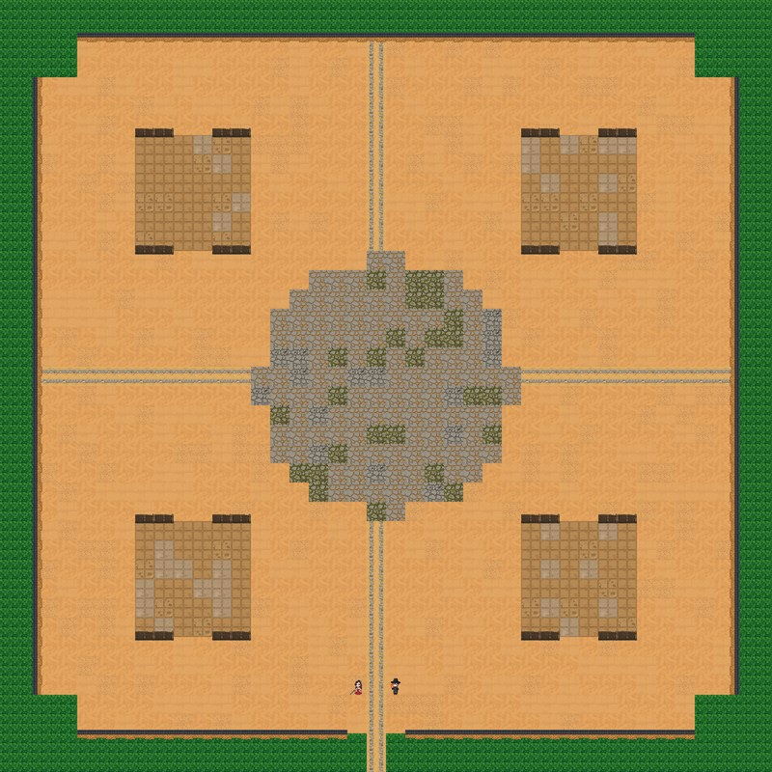 |  | 늘 밤인 버려진 장터. 40×40타일.  - 중앙 박석 광장 — 억쇠가 나타나는 장애물 없는 공간  - 장터 4구역 싸리 울타리 + 멍석  - 길 광장과 네 구역을 잇는 디딤돌 십자길  - 테두리 흙돌담 · 대숲, 넘어갈 수 없음  - 시작 남쪽 입구  - 오브젝트 (예정) 당산나무, 장승, 좌판, 옹기 항아리, 초롱

색 · 무당의 오색
청 | 적 | 황 | 백 | 흑

- 톤 깊은 남색 밤 위에 오색과 초롱 불빛. 플레이어는 따뜻한 색, 원귀는 차갑게 빛난다.
- 고증 애기씨옷 · 칠성옷 · 철릭 같은 무속 · 조선 복식. 도깨비는 귀면와 얼굴 · 털북숭이 · 방망이 (뿔 · 호피 금지). 땅은 황토와 막돌, 담은 흙돌담 + 기와.

타이틀 · 로비
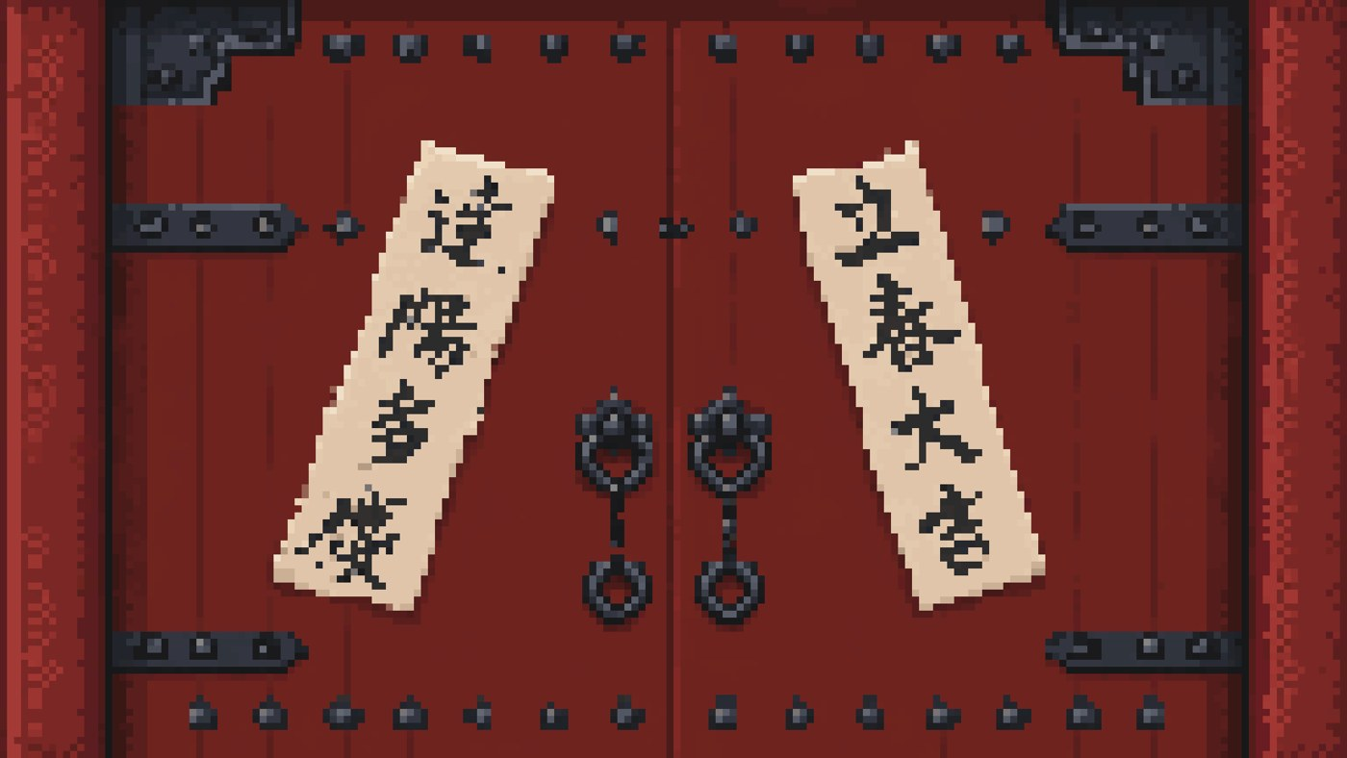  타이틀  대문이 열리며 시작한다. |  | 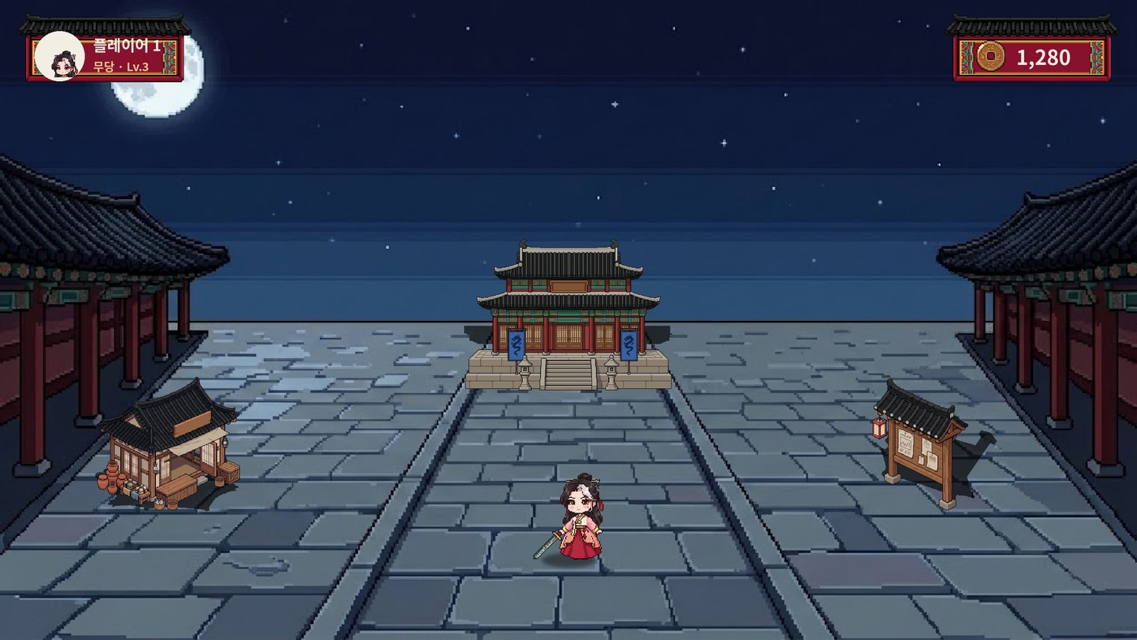  로비  캐릭터가 걸어 다니고 건물이 곧 메뉴. 큰 전각 = 게임 시작, 상점 = 스킬 · 캐릭터, 게시판 = 스토리 저장소.

제작 규격
항목 | 규격
캐릭터 | 128px 캔버스, 2~3등신
원귀 | 일반 64px / 중형 96px (안)
억쇠 | 256px
타일 | 64×64px — Pixels Per Unit 64, Point, 압축 없음
애니메이션 | 캐릭터: IDLE · WALK · ATK · DIE(지친 자세 루프) + 근접은 EFFECT, 원거리는 Projectile / 원귀: WALK · ATK · DIE(퇴마) / 억쇠: 대기 · 방망이 내려치기 · 배지기 · 분신 소환 · 정신집중 · 돌진 · 던지기 · 쓰러짐 / 피격은 코드(셰이더 깜빡임). 태그별 프레임은 6 · 8장
이펙트 | 128px 캔버스, 하얀색 계열 3색(#FFFFFF · #E6F0FF · #B9CCE6), 왼쪽 방향으로 그리고 코드에서 회전, 피벗 오른쪽 가운데
드롭 | 32px (coin_xp.aseprite) — 영혼 3종 · 엽전 동 · 은 · 금
에셋 이름 (제안) | CH_영문명_상태_번호 (예: CH_Hayoung_Idle_01), 적 EN_, 이펙트 FX_, UI UI_, 타일 tiles_종류_64

공격 이펙트
  하영 · 베기  EFFECT 9  반달 베기 · 0.45초 |  |   신지현 · 베기  EFFECT 9  대각선 베기 · 0.45초 |  |   박규혁 · 찌르기  EFFECT 8  세 갈래 · 0.4초 |  |   임훈 · 찌르기  EFFECT 7  긴 찌르기 · 0.35초 |  |   심여레 · 바람  Projectile 1  날아가는 바람 베기

- 붙는 곳 근접 4명은 각 캐릭터 aseprite의 EFFECT 태그, 심여레는 Projectile 태그 (6장 각 캐릭터 ②).
- 타이밍 ATK의 타격 · 발사 프레임에 띄운다 — 하영 7 · 박규혁 5 · 신지현 6 · 임훈 5 · 심여레 7 (제안). 프레임당 50ms, 1번 재생.
- 방향 전부 왼쪽을 향해 그렸다. 마우스 방향으로 회전하고, 피벗은 오른쪽 가운데(캐릭터 쪽). 사거리 차이는 크기로 맞춘다.
- 색 일단 하얀색 계열. 캐릭터별 색은 나중에 정한다.
- 원거리 3명 한주원 부적 · 이아라 신칼 · 최환조 화살은 Projectile 그림이 곧 공격 표시라 따로 이펙트를 두지 않는다 (적중 이펙트는 추후).

사운드
- 국악 타악기(장구 · 북) 중심 BGM, 웨이브 끝 징, 최종전 템포 상승. 무료 국악 · 효과음 소스 활용 (담당 정지원).

12 UI 흐름
Figma WireFrame의 와이어프레임 · UI 플로우 섹션 기준. 1920×1080 (16:9). 조작: 키보드 이동, 마우스 방향 자동 공격, ESC 메뉴, Space 길게 누르기(컷신 건너뛰기).
화면 | 진입 경로 | 주요 요소 | 이동 가능 화면
타이틀 | 앱 실행 | 천명 로고, 클릭하여 시작 | 로비
로비 | 타이틀, 결과(나가기) | 프로필, 엽전, 출격, 캐릭터(이동), 설정 | 맵 선택, 캐릭터·스킬트리, 스토리 보관함, 설정
캐릭터 · 스킬트리 | 로비 | 캐릭터 8명 목록(잠금), 해금 버튼, 스킬트리 | 로비
스토리 보관함 | 로비 | 본 컷신 다시 보기 (봉인하면 열림) | 로비
맵 선택 | 로비 | 맵 카드 (폐장터 외 추후 공개), 방 만들기, 초대 코드 참가 | 대기실, 로비
대기실 | 맵 선택 | 두 플레이어 캐릭터, 초대 코드, 캐릭터 변경, 방장 START / 초대된 사람 READY | 로딩, 맵 선택
로딩 | 대기실, 결과(다시 하기) | 팁 문구, 진행 바 | 스토리 컷신
스토리 컷신 | 로딩 | 억쇠 등장 컷, Space 길게 눌러 건너뛰기 (둘 다 눌러야 넘어감) | 인게임
인게임 | 스토리 컷신 | 영혼 바(공유), 웨이브·타이머, 원한 게이지, 두 사람 체력, 엽전, 증강 6칸 | 증강 선택, ESC, 결과
증강 선택 | 인게임 (레벨업) | 15초 타이머, 카드 3장(공통·전용·일회용), 리롤 버튼, 리롤권 수, 동료 선택 완료 | 인게임
결과 | 인게임 | 봉인 성공·실패, 최종 원한, 각자 받은 엽전, 클리어 보상 | 로딩(다시 하기), 로비(나가기)
설정 | 로비, ESC | 그래픽, 오디오, 키 설정, 기타 | 이전 화면
ESC | 인게임 | 계속하기, 설정, 나가기 (게임은 멈추지 않음) | 인게임, 설정, 로비

13 범위 · 일정 · 기술
1순위 목표 (MVP)
하영 둘이서 억쇠를 봉인하는 한 판 — 11/10까지.

기능과 상태
구분 | 기능 | 우선순위 | 상태
MVP | 2인 온라인 접속 (NGO + Relay 참가 코드) | 필수 | 완료
MVP | 이동 · 마우스 방향 자동 공격 | 필수 | 완료
MVP | 웨이브 · 경험치 · 레벨업 | 필수 | 완료
MVP | 캐릭터: 하영 1명 (둘이 같은 캐릭터 선택) | 필수 | 진행 중
MVP | 원귀 3종 (몽달귀 · 달걀귀신 · 손각시) | 필수 | 진행 중
MVP | 레벨업 정지 · 증강 선택 (공통 · 전용 · 일회용) | 필수 | 미착수
MVP | 원한 집계 · 원한 게이지 | 필수 | 미착수
MVP | 쓰러짐 · 관전 · 웨이브 종료 부활 | 필수 | 미착수
MVP | 5웨이브 억쇠 (스킬 4종, 격퇴) | 필수 | 미착수
MVP | 최종전 억쇠 · 봉인 연출 · 결과 화면 | 필수 | 미착수
2순위 | 엽전 해금 · 스킬트리 · 캐릭터 추가 | 선택 | 미착수
추후 | 나머지 캐릭터, 9·10번 캐릭터 (뱀 소환 · 대낫) | 선택 | 미착수
추후 | 캐릭터별 액티브 스킬 (보류) | 선택 | 미착수
추후 | 새 맵 · 새 보스, 스토리 컷신 확장 | 선택 | 미착수

마일스톤
마일스톤 | 목표 | 완료 기준 | 목표일
점검 1 | 기본 플레이 (1) | 증강 선택, 원귀 3종 | 10/20
점검 2 | 기본 플레이 (2) | 원한 집계 · 게이지, 쓰러짐 · 관전 · 부활 | 10/27
점검 3 | 보스 (1) | 5웨이브 억쇠 | 11/3
MVP 완성 | 한 판 완성 | 최종전 · 봉인 연출 · 결과 화면 | 11/10
콘텐츠 동결 | 2순위 반영 | 해금 · 스킬트리 · 추가 캐릭터 | 11/16
최종 발표 | 버그 수정 · 발표 준비 | 11/17~23 수정 기간 | 11/24

콘텐츠 목록
구분 | 이름 | 설명 | 해금 조건 | 상태
맵 | 달밤의 폐장터 | 늘 밤인 버려진 장터. 40×40타일, 흙돌담·대숲으로 막힘, 중앙 박석 광장(억쇠 등장) | 기본 | 진행 중
보스 | 억쇠 | 외다리 거구 도깨비. 5웨이브 예행연습 + 최종전 |  | 진행 중
원귀 | 몽달귀 | 일반 원귀 · 기본형 |  | 진행 중
 | 달걀귀신 | 일반 원귀 · 빠름 |  | 진행 중
 | 손각시 | 일반 원귀 · 단단함 |  | 진행 중
 | 아귀 · 물귀신 · 역귀 | 중형 원귀 (스킬 1종). 1스테이지 이후 | 추후 | 미착수
캐릭터 | 하영 | 사인검 · 근접 · 다수 | 기본 보유 | 진행 중
 | 한주원 | 부적 · 원거리 · 2마리 유도 | 엽전 해금 | 미착수
 | 박규혁 | 삼지창 · 근접 · 단일 | 엽전 해금 | 미착수
 | 이아라 | 신칼 · 원거리 · 단일 | 엽전 해금 | 미착수
 | 최환조 | 활 · 원거리 · 단일 | 엽전 해금 | 미착수
 | 신지현 | 곡도 · 근접 · 다수 | 엽전 해금 | 미착수
 | 임훈 | 창 · 근접 · 단일 | 엽전 해금 | 미착수
 | 심여레 | 부채 · 원거리 · 다수 · 넉백 | 엽전 해금 | 미착수
 | 9번 · 10번 | 뱀 소환 / 대낫. 추후 제작 | 추후 | 미착수
아이템 | 영혼 | 경험치. 둘이 공유 |  | 미착수
 | 엽전 | 재화. 주운 사람만 |  | 미착수
맵 오브젝트 | 5종 | 당산나무, 장승, 좌판, 옹기 항아리, 초롱 |  | 미착수

기술 스택
항목 | 내용
엔진 / 버전 | 유니티 6000.3.17f1
렌더 파이프라인 | URP (Universal Render Pipeline) 2D
주요 라이브러리 / 플러그인 | Netcode for GameObjects (호스트 방식 2인) / Unity Relay (참가 코드 연결) / Aseprite Importer
아트 제작 도구 | Aseprite, PixelLab (도트 생성), Gemini (콘셉트 참고용)
타겟 사양 (최소 / 권장) | 프로토타입 측정 후 결정
성능 목표 | 원귀 동시 최대 약 300마리 (오브젝트 풀링), 60 FPS 목표 — 측정 후 확정
버전 관리 / 빌드 | Git / Unity용 .gitignore, .meta 파일 커밋, Force Text 직렬화

14 리스크 · 미결 사항
구분 | 내용 | 영향도 | 대응 방안 | 담당
리스크 | 원귀 수백 마리 온라인 동기화 부하, 호스트 PC 사양 의존, 시연 장소 네트워크 차단 | 높음 | 판정은 호스트에서만, 클라이언트에는 상태만 전송. 동시 원귀 상한(약 300)과 오브젝트 풀링. 시연 전 리허설 | 임예섭
리스크 | 한 판 35분이라 테스트와 시연이 오래 걸림 | 중간 | 5웨이브·최종전부터 시작하는 테스트 모드 | 임예섭
리스크 | AI 도구(PixelLab, Gemini) 사용 에셋 | 중간 | Gemini는 콘셉트 참고용, 게임 에셋은 Aseprite에서 다듬어 사용. 질문 시 그대로 설명 | 정지원
미결 사항 | 수치 검증: 5-10의 초안 수치(원귀·억쇠 체력, 경험치 곡선, 엽전 획득량, 가격)를 플레이 테스트로 조정 |  | 밸런스 단계에서 확정 (~11/16)
미결 사항 | 억쇠 스킬: 기본 공격력·이동 속도, 금 나와라 뚝딱·배지기 쿨타임, 금·은·동 비율, 이속 감소 중첩 한도, 벽 충돌 피해 방식, 5웨이브 스킬 구성 ([스탯] 억쇠 시트) |  | 다음 회의 | 정지원
미결 사항 | 스킬트리: 캐릭터별 1장 초안 작성 (6장) — 노드 효과 · 수치 검토, 2 · 3장 구성. 하영 전용 증강 「연속 베기」가 연속 공격 증강과 겹치는 문제도 함께 정리 |  | 다음 회의 | 정지원
미결 사항 | 스토리 컷신 범위: 이번에는 억쇠 등장 컷 1장, 이후 확장 여부 |  | MVP 이후 결정
미결 사항 | 9·10번 캐릭터 이름과 설정 |  | 추후
미결 사항 | 캐릭터별 액티브 스킬 (보류) |  | 추후 검토
미결 사항 | 타겟 사양 · 성능 목표 |  | 프로토타입 측정 후 결정 | 임예섭
미결 사항 | 원귀 공격: 접촉 피해 간격 0.5초와 ATK 애니메이션 길이(0.6~0.8초) 맞추기 |  | 구현 때 결정 | 임예섭

검증 계획
- 핵심 루프 프로토타입으로 재미 검증 (하영 둘이서 한 판)
- 외부 2인 플레이 테스트 — 처치 속도, 생존 시간, 웨이브별 남은 원귀(원한) 기록
- 35분 테스트가 길어 5웨이브 · 최종전부터 시작하는 테스트 모드
- 원귀 동시 수 · 프레임 · 메모리 프로파일링

